ĐẠI HỌC QUỐC GIA HÀ NỘI TRƯỜNG ĐẠI HỌC KHOA HỌC TỰ NHIÊN **TRƯỜNG THPT CHUYÊN KHOA HỌC TỰ NHIÊN**

**Cuộc thi Khoa học Kỹ thuật Năm học 2016 - 2017**

**Tên dự án dự thi**

**THIẾT KẾ, TỔNG HỢP VÀ**

**THỬ TÁC DỤNG KHÁNG UNG THƯ**

**CỦA MỘT SỐ DẪN CHẤT AXIT HYDROXAMIC MỚI MANG KHUNG 2-OXOINDOLIN HƯỚNG**

**ỨC CHẾ HISTON DEACETYLASE**

**Lĩnh vực: Hóa học - Hóa Dược**

**Các tác giả: Vũ Thị Nam Anh, Trần Đan Khuê**

**Giáo viên bảo trợ: ThS. Nguyễn Thu Hằng**

**Giáo viên hướng dẫn: GT. TS. Nguyễn Hải Nam**

1

**Lời cảm ơn**

Lời đầu tiên chúng em xin bày tỏ lòng biết ơn chân thành sâu sắc tới GS. TS. Nguyễn Hải Nam trưởng bộ môn Hóa Dược, trường Đại học Dược Hà Nội đã giúp đỡ và hướng dẫn chúng em thực hiện đề án nghiên cứu .

Chúng em xin gửi lời cảm ơn tới DS. Đỗ Mai Dung, DS. Lê Văn Cường và các thầy cô giáo, các anh chị kỹ thuật viên của bộ môn Hóa Dược, trường Đại học Dược Hà Nội đã chỉ dạy tận tình chúng em các bước tiến hành thí nghiệm trong quá trình nghiên cứu, đã truyền đạt cho chúng em những kinh nghiệm, kiến thức bổ ích và tạo điều kiện tốt nhất để chúng em hoàn thành đề tài nghiên cứu này Chúng em cũng xin cảm ơn tới các thầy, cô giáo Trường THPT Chuyên - Đại học Khoa Học Tự Nhiên - Đại học Quốc Gia Hà Nội đã tạo điều kiện và nhiệt tình giúp đỡ chúng em trong suốt quá trình nghiên cứu .

Chúng em cũng xin gửi lời cảm ơn chân thành đến gia đình, bố mẹ, các thầy cô và bạn bè đã hết lòng ủng hộ, động viên, giúp cho chúng em có thêm động lực để có thể hoàn thành tốt đề tài nghiên cứu này.

Đề tài được thực hiện trong khoảng thời gian 5 tháng, là những bước đi đầu tiên của chúng em trên con đường nghiên cứu khoa học, vì vậy chắc chắn còn nhiều hạn chế và bỡ ngỡ, không thể tránh khỏi những sai sót. Do vậy, chúng em rất mong nhận được những ý kiến đóng góp quý báu của thầy cô và những người quan tâm để đề tài của chúng em ngày một hoàn thiện.

Chúng em xin chân thành cảm ơn!

***Hà Nội, ngày 10 tháng 10 năm 2016***

**Học sinh**

**Vũ Thị Nam Anh** **Trần Đan Khuê**

2

**MỤC LỤC**

**LỜI CẢM ƠN**

**DANH MỤC CHỮ VIẾT TẮT**

**DANH MỤC CÁC BẢNG**

**DANH MỤC CÁC HÌNH, SƠ ĐỒ**

**ĐẶT VẤN ĐỀ**

**CHƯƠNG 1. TỔNG QUAN**

**1.1. Tổng quan về HDAC**

1.1.1. Khái niệm histon acetyltransferase và histon deacetylase

1.1.2. Phân loại các HDAC

1.1.3. Cấu trúc của HDAC và cơ chế deacetyl hóa

1.1.4. Mối liên quan giữa ung thư và hoạt động bất thường của HDAC

**1.2. Tình hình nghiên cứu tổng hợp các acid hydroxamic ức chế**

**HDAC**

**Trang**

1

3

3

3

4

5

5

7

1.2.1. Một số hướng thiết kế nghiên cứu, tổng hợp acid hydroxamic trên thế giới

1.2.1.1. Vai trò của HDAC trong nghiên cứu và phát triển thuốc

1.2.1.2. Thay đổi nhóm khoá hoạt động

1.2.1.3. Thay đổi cầu nối

1.2.2. Một số acid hydroxamic được thiết kế nghiên cứu, tổng hợp trong nước

7

7

9

10

11

1.3. Tác dụng gây độc tế bào ung thư của một số dẫn chất mang khung triazol

3

11

|  |  |  |
| --- | --- | --- |
| **Chương 2. ĐỐI TƯỢNG VÀ PHƯƠNG PHÁP NGHIÊN CỨU** | | 13 |
| **2.1.** | **Nguyên liệu và phương pháp nghiên cứu** | 13 |
|  | 2.1.1. Hóa chất | 13 |
|  | 2.1.2. Thiết bị, dụng cụ | 13 |
| **2.2.** | **Nội dung nghiên cứu** | 14 |
|  | 2.2.1. Tổng hợp hóa học | 14 |
|  | 2.2.2. Thử tác dụng sinh học | 15 |
| **2.3.** | **Phương pháp nghiên cứu** | 15 |
|  | 2.3.1. Nghiên cứu docking | 15 |
|  | 2.3.2. Tổng hợp hóa học | 15 |
|  | 2.3.3. Thử tác dụng sinh học | 16 |
| **Chương 3. THỰC NGHIỆM KẾT QUẢ VÀ BÀN LUẬN** | | 19 |
| **3.1 Nghiên cứu docking** | | 19 |
| **3.2 Tổng hợp hóa học** | | 20 |
| **3.3.** | **Kết quả thử tác dụng sinh học** | 40 |
| **3.4.** | **Bàn luận** | 41 |
|  | 3.4.1. Bàn luận về tổng hợp hóa học | 41 |
|  | 3.4.2. Bàn luận về tác dụng sinh học | 43 |
| **KẾT LUẬN VÀ HƯỚNG NGHIÊN CỨU TIẾP THEO** | | 45 |
| **TÀI LIỆU THAM KHẢO** | | 47 |

4

**DANH MỤC CÁC CHỮ, CÁC KÝ HIỆU VIẾT TẮT**

|  |  |  |
| --- | --- | --- |
| 1H-NMR | Phổ cộng hưởng từ hạt nhân proton (Proton Nuclear Magnetic | |
|  | Resonance) |  |
| 13C-NMR | Phổ cộng hưởng từ hạt nhân carbon (Carbon Nuclear Magnetic | |
|  | Resonance) |  |
| AsPC-1 | Dòng tế bào ung thư tuyến tuỵ | |
| DCM | Dicloromethan | |
| DMF | *N*,*N*-dimethylformamid | |
| DMSO | Dimethyl sulfoxid | |
| FBS | Huyết thanh bào thai bò (Fetal Bovine Serum) | |
| FDA | Cục quản lý thực phẩm và dược phẩm Hoa Kỳ (Food and Drug | |
|  | Administration) | |
| HAT | Histon acetyltransferase | |
| HDAC | Histon deacetylase | |
| HMBC | Phổ tương tác đa liên kết dị nhân (Heteronuclear Multiple Bond | |
|  | Coherence) |  |
| HRMS | Phổ khối lượng phân giải cao (High Resolution Mass | |
|  | Spectrometry) |  |
| HSQC | Phổ tương tác dị nhân qua một liên kết (Heteronuclear Single | |
|  | Quantum | Coherence) |
| IC50 | Nồng độ ức chế 50% (Inhibitory Concentration) | |
| IR | Phổ hồng ngoại (Infrared Spectroscopy) | |
| MeCN | Acetonitril |  |

5

MeOH

PC-3

SAHA

SW620

TLC

Methanol

Dòng tế bào ung thư tuyến tiền liệt

Acid sulberoylanillid hydroxamic

Dòng tế bào ung thư đại tràng

Phương pháp sắc ký lớp mỏng (Thin Layer Chromatography)

6

**DANH MỤC CÁC BẢNG**

|  |  |  |
| --- | --- | --- |
| **Bảng** | **Tên bảng** | ***Trang*** |
| 3.1 | Kết quả docking của các dẫn chất **5a-5g, 6a-6g** với | 19 |
|  | HDAC2 |  |
| 3.2 | Kết quả tổng hợp hóa học | 31 |
| 3.3 | Giá trị Rf và nhiệt độ nóng chảy (tonc) của các chất tổng | 33 |
|  | hợp được |  |
| 3.4 | Số liệu phân tích phổ hồng ngoại IR | 34 |
| 3.5 | Kết quả phân tích phổ MS của các chất tổng hợp được | 35 |
| 3.6 | Số liệu phân tích phổ 1H-NMR của các chất tổng hợp | 36 |
|  | được |  |
| 3.7 | Số liệu phân tích phổ 13C-NMR của các chất tổng hợp | 38 |
|  | được |  |
| 3.8 | Kết quả thử hoạt tính ức chế HDAC-2 và hoạt tính gây | 40 |
|  | độc tế bào *in vitro* của các chất tổng hợp được |  |

7

**DANH MỤC CÁC HÌNH**

|  |  |  |
| --- | --- | --- |
|  |  | ***Trang*** |
| Hình 1.1 | Cấu trúc của nucleosom | 3 |
| Hình 1.2 | Vai trò cân bằng động của HDAC và HAT | 4 |
| Hình 1.3 | Phân loại HDAC ở người | 5 |
| Hình 1.4 | Các đích tác dụng của HDAC | 6 |
| Hình 1.5 | Một số dẫn chất hydroxamic mang khung | 9 |
|  | benzimidazol |  |
| Hình 1.6 | Một số dẫn chất ức chế HDAC8 trong nghiên cứu của | 10 |
|  | Suzuki T. và cộng sự |  |
| Hình 1.7 | Cấu trúc chung của một số dẫn chất mang khung 2- | 11 |
|  | oxoindolin |  |
| Hình 1.8 | Cấu trúc chung dẫn xuất của coronopilin | 11 |
| Hình 1.9 | Cấu trúc chung của hợp chất β-lactam-chalcon | 12 |
| Hình 3.1 | Mô hình tương tác của chất **5e** với HDAC2 |  |

8

**DANH MỤC CÁC SƠ ĐỒ**

|  |  |  |
| --- | --- | --- |
|  |  | ***Trang*** |
| Sơ đồ 3.1. | Sơ đồ tổng hợp các acid hydroxamic mục tiêu **5a**- | 20 |
|  | **5g**, **6a**-**6g** |  |
| Sơ đồ 3.2 | Cơ chế phản ứng tạo thành **2a-g** | 41 |
| Sơ đồ 3.3 | Cơ chế phản ứng Click tạo thành **3a-g, 4a-g** | 42 |
| Sơ đồ 3.4 | Cơ chế phản ứng tạo thành **5a-g, 6a-g** | 42 |

9

**ĐẶT VẤN ĐỀ**

Trong thời đại ngày nay, nền công nghệ khoa học kỹ thuật ngày càng tiên tiến, hiện đại thì cuộc sống của con người cũng ngày càng phát triển. Nhưng đi đôi với điều đó là sự ô nhiễm môi trường toàn cầu ảnh hưởng tới khí hậu trái đất và môi trường sống của nhân loại. Ô nhiễm môi trường sống và môi trường làm việc là một trong những nguyên nhân gây ra bệnh ung thư, một trong các căn bệnh nguy hiểm của thời đại. Theo ước tính của tổ chức Y tế thế giới (WHO) mỗi năm có khoảng **11** triệu người mắc mới bệnh ung thư và hơn **7,6** triệu người bị tử vong vì căn bệnh này... Vì vậy việc nghiên cứu, sàng lọc tìm kiếm các chất mới hướng tới ứng dụng trong điều trị ung thư là một hướng nghiên cứu đang được nhiều nhà khoa học quan tâm.

Nghiên cứu sinh lý học về ung thư đã giúp định hướng tìm ra đích tác dụng của nhiều thuốc điều trị ung thư. Trong đó nhiều enzym đóng vai trò quan trọng trong điều hoà chu trình sinh trưởng, phát triển tế bào như các protein kinase, HDAC, HAT... [1-12, 15, 17,]. Đây cũng chính là các đích hấp dẫn mà thuốc điều trị ung thư hướng đến. Tổng hợp các chất ức chế enzym HDAC đang trở thành các tác nhân chống ung thư đầy triển vọng. SAHA (Zolinza®) là chất ức chế HDAC đầu tiên được FDA cấp phép trong điều trị u lympho tế bào T dưới da. Sau đó, lần lượt romidepsin (Istodax®), belinostat (Beleodaq®), gần đây nhất panobinosat (Farydax®) cũng được FDA cấp phép sử dụng trong điều trị một số bệnh ung thư. Đáng chú ý, belinostat và panobinosat đều là những dẫn chất mang khung N-hydroxypropenamid.

Theo hướng tiếp cận này, nhóm nghiên cứu bộ môn Hóa Dược - Đại học Dược Hà Nội đã thiết kế, tổng hợp và công bố nhiều dãy chất hướng ức chế HDAC có hoạt tính kháng tế bào ung thư tốt [9]. Các acid hydroxamic tương tự SAHA được GS.TS.

10

Nguyễn Hải Nam và cộng sự sử dụng khung 5-aryl-1,3,4-thiadiazol làm nhóm khoá hoạt động cho tác dụng ức chế HDAC tốt hơn nhiều lần SAHA. Kết quả trên cho thấy, khi nhóm nhận diện bề mặt của của các acid hydroxamic là dị vòng thơm thì hoạt tính *in vitro* rất khả quan. Hơn nữa, một số nghiên cứu [5-12, 15-32] cho thấy khi thay cầu nối mạch thẳng của acid hydroxamic bằng cầu nối chứa dị vòng thơm mang lại hoạt tính kháng tế bào ung thư cao đồng thời tạo hợp chất có xu hướng ức chế chọn lọc trên HDAC.

Nhằm tìm kiếm các chất ức chế HDAC mới có hoạt tính kháng tế bào ung thư tốt, chúng tôi đã thực hiện đề tài **“Thiết kế, tổng hợp và thử** **tác dụng kháng ung** **thư của một số dẫn chất acid hydroxamic mới mang khung 2-oxoidolin hướng**

**ức chế histon deacetylase”** với 2 mục tiêu:

1. Tổng hợp được một số dẫn chất acid hydroxamic mới mang khung 2-oxoindolin.
2. Thử tác dụng ức chế HDAC và độc tính tế bào của các chất đã tổng hợp được.

11

**CHƯƠNG 1**

**TỔNG QUAN**

**1.1. Tổng quan về HDAC**

Nhiễm sắc thể là một phức hợp cấu tạo bởi ADN, các histon và các protein không phải histon. ADN được gắn vào chromatin, tùy trạng thái xoắn của ADN sẽ ảnh hưởng tới quá trình dịch mã ở eukaryota. Đơn vị cấu trúc cơ bản của chromatin là nucleosom, gồm một octamer hình đĩa của các histon (1 tetramer H3/H4 và 2 dimer H2A/H2B) được bao quanh bởi 146 cặp ADN (hình 1.1) [1, 2, 11, 12].

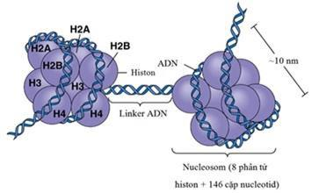

**Hình 1.1:** Cấu trúc của nucleosom

**1.1.1. Khái niệm histon acetyltransferase (HAT) và histon deacetylase (HDAC)**

HAT là enzym có nhiệm vụ acetyl hóa nhóm -NH2 của lysin ở phần đầu N tận của histon, nhờ đó trung hòa điện tích dương của lysin, dẫn tới giảm khả năng liên kết với ADN (tích điện âm). Bên cạnh đó, HAT acetyl hóa histon H4-K16 làm phá vỡ sự hình thành cấu trúc nhiễm sắc thể ở mức độ cao hơn, nhiễm sắc thể tháo xoắn giúp các tác nhân phiên mã có thể tiếp cận và tiến hành phiên mã.

12

HDAC có tác dụng đối lập với HAT, nó xúc tác quá trình loại bỏ nhóm acetyl của lysin ở phần đầu N của histon. Từ đó, nhiễm sắc thể bị đóng xoắn và ức chế quá trình phiên mã [2,4].

Sự cân bằng trong hoạt động của hai enzym HAT và HDAC cũng như các hoạt động biến đổi ở đuôi histon bởi HAT, HDAC, methyltransferase và kinase là cơ chế điều hòa biểu hiện gen.

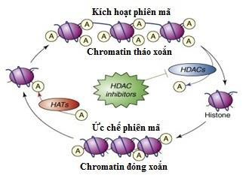

**Hình 1.2:** Vai trò cân bằng động của HDAC và HAT

**1.1.2. Phân loại các HDAC**

Đã tìm thấy 18 loại HDAC ở động vật có vú, chia thành 4 nhóm dựa trên sự tương đồng cấu trúc của chúng với HDAC của nấm men (hình 1.3):

* ***Nhóm I:*** gồm HDAC 1, 2, 3 và 8; cấu trúc tương đồng với Rpd3 trong nấm menvà nằm trong nhân.
* ***Nhóm II:*** gồm HDAC 4, 5, 6, 7, 9 và 10; cấu trúc tương đồng với Hda1 của

nấm men, chia thành 2 phân nhóm: phân nhóm **IIa** gồm HDAC 4, 5, 7, 9 và phân nhóm **IIb** gồm HDAC 6 và 10.

* ***Nhóm III:*** gồm các protein điều hòa chuỗi truyền thông tin:
  + Chất đồng đẳng của Sir2 trong nấm men *Saccharomyces cerevisiae*.
  + Sirtuin trong động vật có vú (SIRT 1, 2, 3, 4, 5, 6 và 7).
* ***Nhóm IV:*** HDAC 11, cấu trúc tương đồng với cảnhóm I và II.

Nhóm I, II, IV là các HDAC phụ thuộc Zn2+ và còn được gọi là nhóm các HDAC “kinh điển”. Nhóm III là các HDAC phụ thuộc NAD+ (Nicotinamid Adenin

13

Dinucleotid) và được gọi là các sirtuin. Các HDAC “kinh điển” bị ức chế bởi các hợp chất có khả năng tạo phức chelat với Zn2+ như acid hydroxamic, thiol... Thuật ngữ các chất ức chế HDAC thường sử dụng cho những chất nhằm mục tiêu vào các HDAC kinh điển.

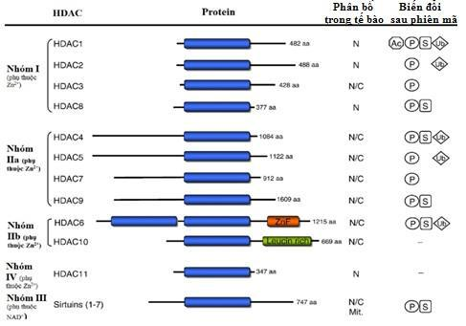

**Hình 1.3:** Phân loại HDACở người

***Ghi chú:*** *N: nhân; C: bào tương; Mit: ty thể; Ac: acetyl hóa; P: phosphoryl hóa; S:*

*sumoyl hóa; Ub:ubiquitin hóa.*

**1.1.3. Cấu trúc của HDAC và cơ chế deacetyl hóa**

Bằng phương pháp kết tinh tạo tinh thể và chụp tia X người ta đã xác định được cấu trúc 3D của hầu hết các HDAC, đặc biệt là trung tâm hoạt động của nó. Cấu trúc của các HDACi nhìn chung đều gồm 3 phần chính.

* ***Nhóm khóa hoạt động (capping group):*** thường là các aryl hoặc các peptidvòng, liên quan đến quá trình nhận diện với bề mặt phân tử amino acid [8]. thân dầu

đặc biệt là các acid amin có nhân thơm như: Phe, Tyr, Pro, His

* ***Vùng cầu nối sơ nước (linker):*** là các hydrocarbon thân dầu mạch thẳng hoặcvòng, no hoặc không no, có chức năng tạo các liên kết Van der Waals với kênh enzym giúp cơ chất nằm trong kênh và tương tác với các thành phần nằm trên kênh [8]. Nó có cấu trúc khá linh động có thể thay đổi kích thước để phù hợp với cơ chất. Các hợp chất hydroxamic có chiều dài cầu nối khoảng 5-6 liên kết carbon là tối ưu với chiều dài của kênh

14

* ***Nhóm kết thúc gắn với kẽm (zinc binding group - ZBG):*** là các nhóm có khảnăng tương tác với ion Zn2+ tại trung tâm hoạt động của các HDAC [8]. Ngoài acid hydroxamic, phần này có thể là nhóm chức khác như thiol, o-aminoanilin,... Ion Zn2+ là coenzym của HDAC nằm ở trung tâm. Đây là thành phần tham gia liên kết mạnh nhất với phần đuôi histon bằng liên kết phối trí. Trong phân tử HDAC ion Zn2+ có thể tạo 5 liên kết phối trí từ đó xúc tác tách loại nhóm acetyl. Khi có mặt các chất ức chế HDAC như các acid hydroxamic, ion Zn2+ tạo 2 liên kết phối trí với 2 nguyên tử oxy của nhóm hydroxamic. Thường các chất ức chế HDAC liên kết càng mạnh với Zn2+ thì tác dụng ức chế HDAC và hoạt tính gây độc tế bào càng mạnh [34, 37].

**1.1.4. Mối liên quan giữa ung thư và hoạt động bất thường của HDAC**

Mất cân bằng hoạt động giữa HAT và HDAC có thể dẫn tới ung thư. Khi HDAC xúc tác deacetyl hóa histon quá mức thì nhiễm sắc thể đóng xoắn, nhiều gen không kết nối được với các yếu tố phiên mã và không được phiên mã dẫn tới giới hạn hoặc bất hoạt các gen ức chế ung thư như p53 và chất ức chế kinase phụ thuộc vòng như p21. Từ đó, tăng sinh tế bào không kiểm soát và phát sinh các khối u. Chẳng hạn, mối tương quan giữa hoạt động của HDAC và sự tạo thành khối u được thể hiện rõ nhất trong bệnh ung thư bạch cầu tiền tủy bào cấp (*APL*). Ngoài ra, trong bệnh ung thư carcinom ở dạ dày, tuyến tiền liệt, đại tràng và vú đều có sự gia tăng hoạt động của HDAC1. Sự gia tăng hoạt động của HDAC2 cũng được tìm thấy trong ung thư carcinom ở cổ tử cung và đại trực tràng [2,7, 10, 12,15, ].

Các HDAC có các đích chọn lọc khác nhau và ảnh hưởng đến quá trình sinh học trong tế bào cũng không hoàn toàn tương đồng (hình 1.4). Các isozym trong cùng một nhóm ảnh hưởng tới các loại tế bào ung thư khác nhau và tác dụng sinh lý có thể phụ thuộc môi trường tế bào.

15

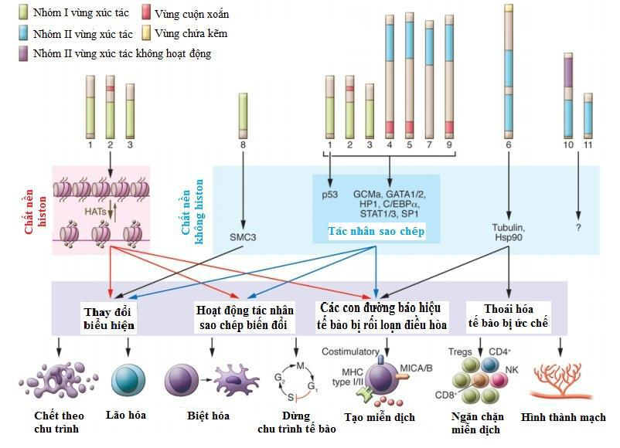

**Hình 1.4:** Các đích tác dụng của HDAC

Tác dụng deacetyl hóa của HDAC không chỉ giới hạn ở các protein histon mà còn có tác dụng trên các protein không phải histon. Ví dụ, HDAC1 có khả năng deacetyl hóa yếu tố ức chế ung thư p53, làm giảm sự ổn định và hoạt hóa protein điều hòa, từ đó gây ra các thay đổi trong các quá trình phân chia tế bào.

Như vậy, sự gia tăng của HDAC ảnh hưởng tới phiên mã và dịch mã gây ung thư. Các chất ức chế HDAC đã và đang được các nhà khoa học trên thế giới nghiên cứu nhằm tìm ra chất có tác dụng ức chế chọn lọc từng loại HDAC.

**1.2. TÌNH HÌNH NGHIÊN CỨU TỔNG HỢP CÁC ACID HYDROXAMIC ỨC CHẾ HDAC**

**1.2.1. Một số hướng thiết kế nghiên cứu, tổng hợp acid hydroxamic trên thế giới**

**1.2.1.1. Vai trò của HDAC trong nghiên cứu và phát triển thuốc**

Thiết kế và nghiên cứu thuốc theo mục tiêu đã trở thành một xu hướng chính trong nghiên cứu và phát triển thuốc mới hiện nay. Trong lĩnh vực nghiên cứu ung thư, nhờ những tiến bộ gần đây trong bệnh (lý) học phân tử, hàng trăm protein đã được xác nhận là mục tiêu phân tử tiềm năng cho thiết kế thuốc chống ung thư. Chúng bao gồm các kinase protein, transferases farnesyl, telomerases, và deacetylases histone, và nhiều loại khác [1, 2, 10-12,23, 34, 35, 37].

16

Histone deacetylases (HDAC) là một nhóm các enzyme xúc tác loại bỏ các nhóm acetyl từ dư lượng lysine trong đuôi của protein histone. Cho tới nay, 18 đồng dạng khác nhau của HDACs đã được xác định ở eukaryotes và các đồng dạng này được phân thành bốn loại dựa trên trình tự tương đồng tương đối. Trong số bốn loại này, loại I của HDACs, trong đó có bốn bộ phận (HDAC1, 2, 3 và HDAC8) và loại II, trong đó có sáu bộ phận (HDAC4, 5, 6, 7, 9 và HDAC10) đã được nghiên cứu một cách toàn diện và chứng minh được tham gia tích cực trong một số quá trình tế bào liên quan đến. Cụ thể, HDAC 1, 2, 3 và 8 đã được chứng minh để thúc đẩy sự tăng sinh tế bào, trong khi đó HDAC 1-4, 5 và 8 ngăn chặn cơ chế gây chết tế bào và sự phân hóa. Các đồng dạng HDAC khác, ví dụ, HDAC 4, 6, 7 và 10, đã được chứng minh để thúc đẩy sự hình thành mạch và di cư tế bào, hai quá trình rất quan trọng cho tế bào ung thư di căn. Diều hòa ức chế của các đồng dạng HDAC đã được chứng minh là gây ra một số sự kiện liên quan đến sự phân hóa, cơ chế gây chết tế bào và bắt giữ chu kỳ tế bào trong các loại khác nhau của các tế bào khối u. Hơn nữa, ức chế chọn lọc của sự phát triển các tế bào khối u gây ra bởi sự ức chế HDAC đã được chứng minh rõ ràng không chỉ trong ống nghiệm mà còn ở một số mô hình trong cơ thể tiền lâm sàng và lâm sàng thiết lập. Thiết kế của các hợp chất ức chế HDACs thích hợp đã, do đó, trở thành một phương pháp rất thú vị trong thiết kế thuốc trị ung thư và phát triển ngày nay [7, 9, 18-21, 23- 25, ]. Kết quả là, một số thuốc ức chế HDAC đã được công bố trong những thập kỷ qua. Các chất ức chế rất đa dạng, từ các axit béo chuỗi ngắn (như butyrate, phenylbutyrate hoặc axit valproic) đến axit hydroxamic, hoặc benzamides. Cho đến nay, ít nhất 4 chất ức chế HDAC đã được chấp thuận cho sử dụng trong các cơ sở y tế. Các chất ức chế HDAC đầu tiên được FDA Hoa Kỳ chấp thuận trong tháng 10 năm 2006 để điều trị da tế bào T lymphoa(CTCL) là vorinostat (tên thương mại, Zolinza®) (còn được gọi là Saha hoặc suberoylanilide axit hydroxamic). Trong năm 2009, thứ hai chất ức chế HDAC, romidepsin (tên thương mại, Istodax®) cũng đã được chấp thuận bởi FDA Hoa Kỳ cho các dấu hiệu tương tự. Trong tháng 2 năm 2015, panobinostat (LBH-589, tên thương mại Farydak®) đã được cấp phép bởi FDA Hoa Kỳ để điều trị đa u tủy. Cũng

17

vào năm 2015 chidamide (Epidaza®) đã được chấp thuận bởi FDA Trung Quốc cho tái phát hoặc vật liệu chịu lửa u lympho ngoại vi tế bào T. Ngoài ra, một số thuốc ức chế HDAC khác như PXD-01 (Belinostat), MS-27-527 (Entinostat) hiện đang trong các giai đoạn thử nghiệm lâm sàng khác nhau cho một số loại ung thư [24].

**1.2.1.2. Thay đổi nhóm khoá hoạt động**

Dựa theo cấu trúc của SAHA, các nhà khoa học trên thế giới đã thay thế nhóm khóa hoạt động bằng những khung cấu trúc khác nhau nhằm tạo ra các hợp chất mới có tính chọn lọc cao. Nghiên cứu cấu trúc HDAC cho thấy trung tâm hoạt động của HDAC1 có kích thước bé hơn trung tâm hoạt động của HDAC6, rocilinostat (ACY-1215) với nhóm khóa hoạt động là 2-(*N*-diphenylamino)pyrimidin-5-carboxamid được thiết kế, tổng hợp và cho tác dụng chọn lọc trên HDAC6 với hoạt tính ức chế HDAC mạnh (IC50 = 5nM) dùng để điều trị ung thư vú di căn.

Trong nghiên cứu của Zhang Q.W. và cộng sự [36], các dẫn chất tương tự SAHA với nhóm khóa hoạt động là benzimidazol (hình 1.5) được thiết kế, tổng hợp và thử hoạt tính kháng tế bào ung thư *in vitro* trên một số dòng tế bào. Kết quả nghiên cứu cho thấy, các dẫn chất **2a-e** ức chế rất hiệu quả tăng trưởng của các dòng tế bào ung thư PC-3, Hut78, K562 và Jurkat E6-1 với giá trị IC50 trung bình từ 0,54 μM (**2c**, Jurkat E6-1) đến 7.73 μM (**2b**, K562). Nghiên cứu docking hợp chất **2a**, các tác giả giải thích: kênh enzym của trung tâm hoạt động đã bị chiếm bởi chuỗi carbon, bề mặt linh hoạt của trung tâm hoạt động có thể tự điều chỉnh để phù hợp với cấu trúc của nhóm khóa hoạt động benzimidazol. Hơn nữa, các phối tử của khung benzimidazol đã được định hướng đúng trong cấu trúc dạng túi hẹp của kênh từ đó tạo tương tác tốt hơn với enzyme.

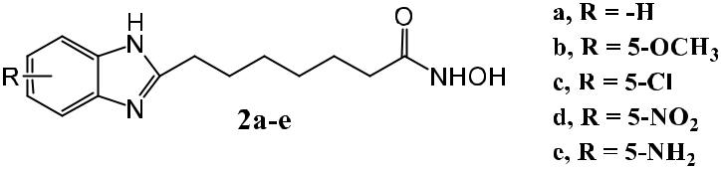

18

**Hình 1.5 : :** Một sốdẫn chất hydroxamic mang khung benzimidazol

**1.2.1.3. Thay đổi cầu nối**

Remiszewski và cộng sự [26] đã thiết kế và tổng hợp một dãy các dẫn chất *N*-hydroxy-3-phenyl-2-propenamid trong đó thay cầu nối mạch thẳng bằng cầu nối chứa nhân thơm. Các dẫn chất tổng hợp được đều có tác dụng mạnh trên HDAC (IC50 < 0,4 µM) và đều có tác dụng mạnh trên 2 dòng ung thư carcinom ở người với IC50 < 0,75 µM. Đặc biệt, khi được tiến hành thử nghiệm liều - đáp ứng trên dòng tế bào ung thư đại tràng HCT116 và ung thư phổi A549, chất NVP-LAQ824 (dancinostat) thể hiện tác dụng tốt và được đưa vào thử nghiệm lâm sàng năm 2002

Trong nghiên cứu của Suzuki T. và cộng sự [32], các tác giả đã thiết kế và tổng hợp các dẫn chất có tác dụng ức chế chọn lọc HDAC8 sử dụng cầu nối là các vòng thơm khác nhau: vòng benzen, thiazol, oxadiazol, triazol và thiophen (hình 1.6). Kết quả cho thấy, dẫn chất triazol **NCC149** hoạt động ức chế HDAC8 mạnh nhất với giá trị IC50 = 0,053 mM. Phát hiện này được đánh giá cao và có ích cho sự phát triển của con đường tìm ra các chất ức chế chọn lọc HDAC8.

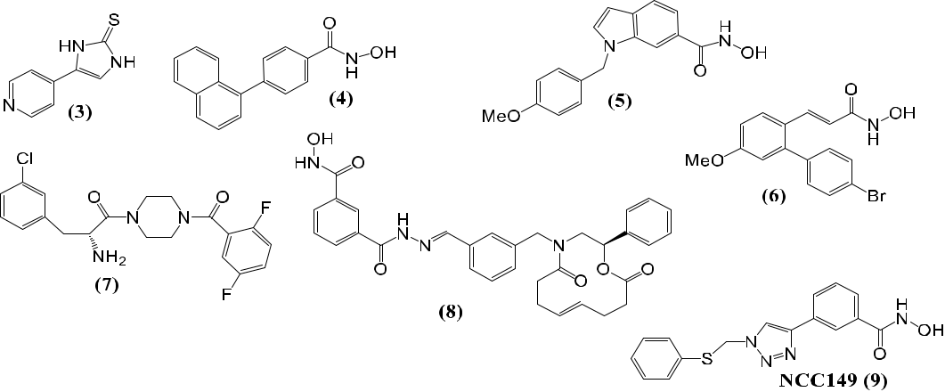

**Hình 1.6:** Một sốdẫn chấtức chếHDAC8 trong nghiên cứu của Suzuki T. và cộng sự

Qua các nghiên cứu trên có thể thấy, khi thay thế cầu nối mạch thẳng bằng cầu nối chứa nhân thơm, cầu nối có vòng triazol hoặc sử dụng nhóm khóa hoạt động là các vòng thơm có chứa dị tố có thể tạo ra các dẫn chất acid hydroxamic mới có tác dụng kháng tế bào ung thư tốt.

**1.2.2. Một số acid hydroxamic được thiết kế nghiên cứu, tổng hợp trong nước**

Nhóm nghiên cứu bộ môn Hóa Dược, Trường Đại học Dược Hà Nội do GS.TS Nguyễn Hải Nam phụ trách trong thời gian gần đây đã tiến hành thiết kế nghiên cứu,

19

tổng hợp và công bố nhiều dãy chất mới bằng cách thay đổi nhóm nhận diện bề mặt và cầu nối dựa trên cấu trúc của SAHA [9, 25].

Trong một số nghiên cứu, các tác giả đã thay nhóm khóa hoạt động bằng các khung như benzothiazol, thiazol, thiadiazol,... và giữ nguyên cầu nối. Kết quả cho thấy khi nhóm khóa hoạt động là nhân thơm đặc biệt là các vòng thơm có chứa dị tố đều làm tăng hoạt tính ức chế HDAC trên các dòng tế bào ung thư SW620, PC-3 và AsPC-1 mạnh hơn SAHA nhiều lần.

Gần đây nhất, Dung D.T.M. và cộng sự [9] đã thiết kế nghiên cứu và tổng hợp các hydroxamic mang khung 2-oxoindolin có nhóm thế ở vị trí số 3. Kết quả cho thấy, hầu hết các chất trong dãy có hoạt tính tốt trên nhiều dòng tế bào. Một số chất có hoạt tính kháng tế bào ung thư với giá trị IC50 lớn hơn nhiều lần so với SAHA và hoạt tính gây độc tế bào đạt được ở nồng độ rất thấp (chất **10a, 10b**).

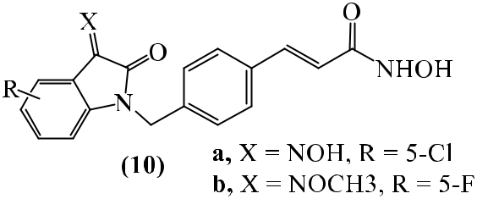

**Hình 1.7:** Cấu trúc chung của một sốdẫn chất mang khung 2-oxoindolin

**1.3. TÁC DỤNG GÂY ĐỘC TẾ BÀO UNG THƯ CỦA MỘT SỐ DẪN CHẤT MANG KHUNG TRIAZOL**

Triazol là một trong những đơn vị cấu trúc quan trọng được tìm thấy trong một loạt các phân tử có hoạt tính sinh học như chống nấm, kháng khuẩn, chống dị ứng, chống HIV,.... Một số thuốc có hoạt chất chứa vị vòng 1,2,3-triazol trong phân tử như

tazobactam, cefatrizin, carboxyamidotriazol. Gần đây, nhiều nhóm nghiên cứu đã thiết kế và tổng hợp một số hợp chất có tiềm năng điều trị ung thư bằng cách kết hợp 1,2,3-triazol với các ***pharmacophor*** khác thông qua phản ứng Click.

Đi từ parthenin, Khazir J. và cộng sự [17] thiết kế, tổng hợp một dãy các dẫn chất của coronopilin 1,2,3-triazol bằng cách sử dụng phản ứng Click (hình 1.8). Các chất này được đánh giá khả năng gây độc tế bào trên 6 dòng tế bào ung thư ở người: PC-

1. (tuyến tiền liệt), THP-1 (bạch cầu), HCT-15 (ruột kết), HeLa (cổ tử cung), A-549 (phổi) và MCF-7 (vú). Kết quả cho thấy có nhiều hợp chất có độc tính tế bào tương

20

đối tốt, đặc biệt chất **11a** (R = 2Cl-C6H4-O-CH2-) gây độc tế bào ở nồng độ IC50 = 3,1 μM trên dòng tế bào PC-3.

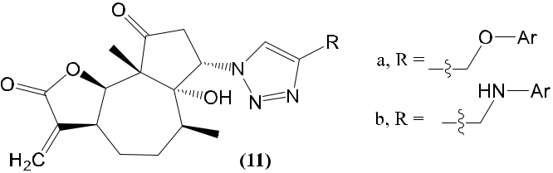

**Hình 1.8:** Cấu trúc chung dẫn xuất của coronopilin

Cũng dựa trên phản ứng Click giữa azid-alkyn, Singh P. và cộng sự [28] đã kết hợp các dẫn xuất của β-lactam và các dẫn xuất của chalcon với nhau thông qua cầu nối 1,2,3-triazol (hình 1.9). Sau đó đánh giá hoạt tính chống ung thư của chúng trên 4 dòng tế bào ung thư ở người.

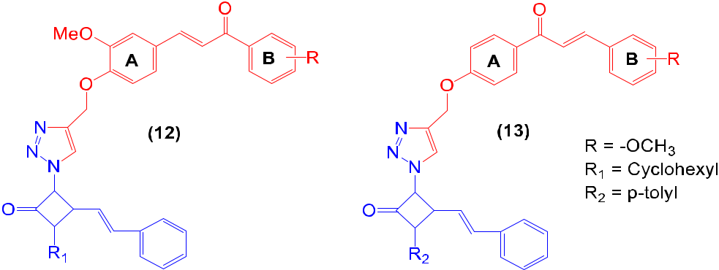

**Hình 1.9:** Cấu trúc chung của hợp chất β-lactam-chalcon

Kết quả cho thấy sự hiện diện của nhóm thế xyclohexyl tại N của vòng β-lactam và nhóm thế methoxy tại vị trí ortho trên vòng A và para trên vòng B của chalcon mang lại hoạt tính chống ung thư đáng kể với IC50 lần lượt < 1; 67,1; <1; 6,37 μM trên các dòng tế bào ung thư: A-549 (phổi), PC-3 (tuyến tiền liệt), THP-1 (bạch cầu) và Caco-2 (ruột già).

Qua các nghiên cứu trình bày ở trên, có thể nhận thấy khả năng gây độc, ức chế sự tăng trưởng tế bào ung thư của các dẫn chất 1,2,3-triazol và các dẫn chất khung 2-oxoindolin. Vì vậy, ý tưởng thiết kế nghiên cứu của đề tài dự án hướng đến mục tiêu tổng hợp các *N*-hydroxyacylamid mang khung **2-oxoindolin** sử dụng **1,2,3-triazol**

21

làm cầu nối với mong muốn tìm ra các dẫn chất hydroxamic có tác dụng **ức chế** **HDAC với hoạt tính kháng tế bào ung thư vượt trội.** Kết quảcụthể được trình

bày trong các chương tiếp theo của đề tài.

**CHƯƠNG 2**

**NGUYÊN VẬT LIỆU, THIẾT BỊ, NỘI DUNG**

**VÀ PHƯƠNG PHÁP NGHIÊN CỨU**

**2.1. NGUYÊN VẬT LIỆU, THIẾT BỊ**

**2.1.1. Hóa chất**

* Dung môi, hoá chất dùng phân tích, kiểm nghiệm đạt tiêu chuẩn P.A và HPLC.
* Dung môi, hóa chất dùng tổng hợp: đạt tiêu chuẩn dùng tổng hợp hóa dược, đặt mua từ các nhà cung cấp trong nước hoặc nước ngoài (Merck, Sigma-Aldrich). Các hóa chất này được sử dụng trực tiếp không qua tinh chế thêm. Gồm:

|  |  |  |  |
| --- | --- | --- | --- |
| ✓ | Các isatin: | ✓ | Methyl *(E)-*3-(4-(bromomethyl) |
|  | Isatin |  | phenyl)acrylat |
|  | 5-Cloroisatin | ✓ | Propargyl bromid |
|  | 5-Bromoisatin | ✓ | Natri azid |
|  | 7-Cloroisatin | ✓ | Hydroxylamin hydroclorid |

Các hóa chất và dung môi khác: DMF, MeOH, MeCN, DCM, K2CO3, KI, CuI, NaOH, HCl, FeCl3, acid acetic, aceton, ethanol, nước cất.

22

**2.1.2. Thiết bị, dụng cụ**

* Các dụng cụ thủy tinh: bình cầu đáy tròn dung tích 50 - 100 ml có nút mài, bình nón, bình chiết, sinh hàn hồi lưu, ống đong, pipet, phễu thủy tinh, cốc có mỏ các loại.
* Bình sắc ký Camag, đèn tử ngoại Camag bước sóng 254 nm và 366 nm, bản mỏng silicagel GF254 (Merck), pipet Gilson các loại 1000; 200; 20; 1-10; 2-20 µl.
* Cân phân tích, cân kỹ thuật Shimazu, tủ lạnh, tủ sấy Memmert.
* Máy cất quay Buchi R-210, máy khuấy từ gia nhiệt IKA-RTC.
* Máy đo nhiệt độ nóng chảy: Melting point apparatus Smp3.
* Máy đo phổ hồng ngoại: Agilent 660 FTIR, Bộ môn Hóa Dược – trường Đại học

Dược Hà Nội.

* Máy sắc ký lỏng khối phổ phân giải cao: LTQ Orbitrap XLTM, Khoa Hóa - trường Đại học Khoa Học Tự Nhiên - Đại học Quốc gia Hà Nội.
* Máy đo phổ cộng hưởng từ hạt nhân Bruker AV-500 MHz, Viện Hóa học - Viện Hàn Lâm Khoa học và Công nghệ Việt Nam.

**2.2. Nội dung nghiên cứu**

**2.2.1** Tổng hợp hóa học

Trong đề tài này chúng tôi tiến hành tổng hợp 14 chất là các dẫn chất acid hydroxamic mới mang khung 2-oxoidolin hướng ức chế histon deacetylase sau đây:

- *N*-Hydroxy-4-(4-((3-(hydroxyimino)-2-oxoindolin-1-yl)methyl)-1*H*-1,2,3-triazol-1-yl)butanamide (**5a**)

- 4-(4-((5-Fluoro-3-(hydroxyimino)-2-oxoindolin-1-yl)methyl)-1*H*-1,2,3-triazol-1-yl)-*N*-hydroxybutanamide (**5b**)

- 4-(4-((5-Cloro-3-(hydroxyimino)-2-oxoindolin-1-yl)methyl)-1*H*-1,2,3-triazol-1-yl)-*N*-hydroxybutanamide (**5c**)

- 4-(4-((5-Bromo-3-(hydroxyimino)-2-oxoindolin-1-yl)methyl)-1*H*-1,2,3-triazol-1-yl)-*N*-hydroxybutanamide (**5d**)

- *N*-Hydroxy-4-(4-((3-(hydroxyimino)-5-methyl-2-oxoindolin-1-yl)methyl)-1*H*-1,2,3-triazol-1-yl)butanamide (**5e**)

23

- *N*-Hydroxy-4-(4-((3-(hydroxyimino)-5-methoxy-2-oxoindolin-1-yl)methyl)-1*H*-1,2,3-triazol-1-yl)butanamide (**5f**)

- 4-(4-((7-Chloro-3-(hydroxyimino)-2-oxoindolin-1-yl)methyl)-1*H*-1,2,3-triazol-1-yl)-*N*-hydroxybutanamide (**5g**)

*- (N-*Hydroxy-5-(4-((3-(hydroxyimino)-2-oxoindolin-1-yl)methyl)-1*H*-1,2,3-triazol-1-yl)pentanamide (**6a**)

- 5-(4-((5-Fluoro-3-(hydroxyimino)-2-oxoindolin-1-yl)methyl)-1*H*-1,2,3-triazol-1-yl)-*N*-hydroxypentanamide (**6b**).

- 5-(4-((5-Chloro-3-(hydroxyimino)-2-oxoindolin-1-yl)methyl)-1*H*-1,2,3-triazol-1-yl)-*N*-hydroxypentanamide (**6c**)

- 5-(4-((5-Bromo-3-(hydroxyimino)-2-oxoindolin-1-yl)methyl)-1*H*-1,2,3-triazol-1-yl)-*N*-hydroxypentanamide (**6d**)

*- N*-Hydroxy-5-(4-((3-(hydroxyimino)-5-methyl-2-oxoindolin-1-yl)methyl)-1*H*-1,2,3-triazol-1-yl)pentanamide (**6e**)

*- N*-Hydroxy-5-(4-((3-(hydroxyimino)-5-methoxy-2-oxoindolin-1-yl)methyl)-1*H*-1,2,3-triazol-1-yl)pentanamide (**6f**)

*- N*-Hydroxy-5-(4-((7-Cloro-3-(hydroxyimino)-2-oxoindolin-1-yl)methyl)-1*H*-1,2,3-triazol-1-yl)-*N*-hydroxypentanamide (**6g**)

**2.2.2. Thử tác dụng sinh học của các chất tổng hợp được**

* Thử tác dụng ức chế HDAC2.
* Thử độc tính trên một số dòng tế bào ung thư: SW620 **(**tế bào ung thư trực tràng), PC3 (tế bào ung thư tiền liệt tuyến), AsPC-1 (tế bào ung thư tuyến tụy người)

**2.3.Phương pháp nghiên cứu**

**2.3.1. Nghiên cứu docking**

Để nghiên cứu sơ bộ tương tác của các chất với HDAC (docking), chúng tôi tiến hành docking các dẫn chất được tổng hợp với HDAC2. Nghiên cứu docking được thực hiện tại phòng nghiên cứu cấu trúc Đại học Quốc gia Seoul, Hàn Quốc.

24

Tiến hành docking theo chương trình AutoDock Vina [33]. Phức hợp HDAC2-SAHA ban đầu được lấy từ Ngân hàng dữ liệu Protein (PDB ID: 4LXZ), cấu trúc các chất nghiên cứu được lập bởi chương trình GlycoBioChem PRODRG2 Server. Kết quả của nghiên cứu được minh họa bằng bảng số liệu dự đoán năng lượng tương tác.

**2.3.2. Tổng hợp hóa học**

**2.3.2.1. Phương pháp tổng hợp các chất dự kiến**

* Dựa trên nguyên tắc, phương pháp cơ bản của hóa học hữu cơ để tổng hợp các dẫn chất. Dùng các loại phản ứng:
  + Phản ứng *N*-alkyl hoá với tác nhân propagyl bromid.
  + Phản ứng Click đóng vòng 1,2,3-triazol với tác nhân là dẫn chất của azid, xúc tác CuI [13].
  + Một số phản ứng cơ bản khác.
* Theo dõi phản ứng bằng sắc ký lớp mỏng (xác định thời điểm kết thúc phản ứng).

**2.3.2.2. Kiểm tra độ tinh khiết**

Kiểm tra độ tinh khiết của sản phẩm bằng sắc ký lớp mỏng (kiểm tra độ tinh khiết của sản phẩm sau tinh chế) và đo nhiệt độ nóng chảy.

***2.3.2.3. Xác định cấu trúc các chất tổng hợp được***

Sử dụng phương pháp phổ (IR, HRMS, 1H-NMR, 13C-NMR, HSQC, HMBC):

* Phổ IR: ghi tại bộ môn Hóa Dược, trường Đại học Dược Hà Nội trên máy Agilent 660 FTIR với kỹ thuật viên nén KBr trong vùng 4000-600 cm-1. Các mẫu rắn

đã sấy khô được phân tán trong KBr với tỷ lệ khoảng 1:200 rồi ép dưới dạng film mỏng dưới áp lực cao có hút chân không để loại bỏ hơi ẩm.

* Phổ HRMS: ghi tại Khoa Hóa - trường Đại học Khoa Học Tự Nhiên - Đại học

Quốc gia Hà Nội bằng máy sắc ký khối phổ phân giải cao LTQ Orbitrap XLTM. Chế độ phun mù điện tử ESI, dung môi MeOH.

* Phổ 1H-NMR, 13C-NMR, HSQC, HMBC: ghi trên máy Bruker AV-500 tại Viện Hóa học - Viện Hàn lâm Khoa học và Công nghệ Việt Nam, dung môi DMSO-

25

d6. Độ chuyển dịch hóa học (δ) được biểu thị bằng đơn vị phần triệu (parts per million -ppm), lấy mốc là pic của chất chuẩn nội trimethylsilan (TMS).

**2.3.3. Thử tác dụng sinh học**

***2.3.3.1. Định lượng nồng độ enzym HDAC2 bị ức chế***

Tác dụng ức chế HDAC của dẫn chất tổng hợp được thử tại Khoa Dược trường Đại học Chungbuk, Cheongju, Hàn Quốc. Enzym HDAC2 được cung cấp bởi BPS Bioscience (San Diego, CA, USA) sử dụng bộ kit định lượng Fluoregenic HDAC Assay Kit (BPS Bioscience) [22]. Các bước tiến hành được thực hiện như sau:

+ Bước 1: Enzym HDAC2 được ủ với KBH-A42 ở nhiều nồng độ khác nhau ở 37oC trong 30 phút với sự có mặt của cơ chất HDAC có gắn huỳnh quang. Thí nghiệm được tiến hành 2 lần.

* Bước 2: Thêm 50 µL HDAc assay developer (2x) vào mỗi lô. Để ở nhiệt độ

phòng trong 15 phút.

* Bước 3: Đọc kết quả độ hấp thụ trên máy đo hấp thụ huỳnh quang, tại bước sóng kích thích 350-360 nm và bước sóng phát quang 440-460 nm (độ hấp thụ được

đo 2 lần ở mỗi bước sóng).

* Kết quả độ hấp thụ được đưa vào phần mềm excel tính toán thu được phần

trăm trung bình mẫu thử gắn với HDAC. Phần trăm này chuyển sang phần mềm GraphPad prism (GraphPad Software, San Diego, CA, USA) để tính toán IC50. Độ lệch chuẩn tương đối không quá 10%.

***2.3.3.2. Thử độc tính tế bào***

Thử độc tính tế bào *in vitro* được thực hiện tại Khoa Dược, trường Đại học Quốc gia Chungbuk, Cheongju, Hàn Quốc theo phương pháp SRB (Sulforhodamin B) [14].

Dòng tế bào thử nghiệm: SW620, PC-3 và AsPC-1 lấy từ ngân hàng tế bào ung thư của Viện nghiên cứu sinh học và công nghệ sinh học Hàn Quốc (KRIBB) và được nuôi cấy trong môi trường DMEM (hoặc RPMI) bổ sung: L-glutamin, penicillin/ streptomycin, amphotericin B, heparin, chất kích thích tăng trưởng tế bào và FBS.

*\* Nguyên tắc thử*

26

Dựa trên khả năng gắn của thuốc nhuộm với các acid amin cơ bản của protein trong tế bào, sử dụng phương pháp đo màu để tính tổng lượng protein, từ đó suy ra số lượng tế bào. Phương pháp có độ nhạy, độ tuyến tính cao, điểm kết thúc ổn định và không yêu cầu độ chính xác về thời gian, giá thành thấp. Nhược điểm của phương pháp nằm ở bước thêm TCA (tricloroacetic) để cố định tế bào. Nếu TCA không được thêm vào từ từ, nhẹ nhàng, nó có thể làm vỡ tế bào trước khi tế bào được cố định, làm giải phóng các thành phần có thể làm ảnh hưởng đến kết quả định lượng.

* *Các bước tiến hành:*

*Bước 1: Chuẩn bị*

Các tế bào ở pha logarit được trypsin hóa và phân tán vào hỗn dịch đơn tế bào trong môi trường DMEM hoặc RPMI được bổ sung 5% FBS và điều chỉnh đến nồng độ 5.104 tế bào, sau đó chia đều vào các giếng của đĩa 96 giếng, mỗi giếng 180 µl. Các đĩa sau đó được ủ ở 37oC trong điều kiện 5% CO2. Sau 24h ủ, các mẫu thử được chuẩn bị trong 20 µl môi trường DMEM/RPMI bổ sung 5% FBS từ dung dịch gốc trong DMSO rồi được thêm vào các đĩa ở nhiều nồng độ khác nhau, các đĩa này sau đó được ủ thêm 48h Tất cả các mẫu được chuẩn bị sao cho nồng độ cuối cùng của DMSO là nhỏ hơn 0,1%.

*Bước 2: Tiến hành thử*

Các tế bào được cố định bằng những lớp mỏng 50 µl dung dịch TCA 50% lạnh lên trên môi trường nuôi cấy trong mỗi đĩa và được ủ ở 4oC trong 1h rồi sau đó rửa 5 lần với nước máy. Các đĩa được để khô trong không khí và được nhuộm với SRB 0,4% trong acid acetic 1% trong 30 phút rồi rửa bằng acid acetic 1% để loại thuốc nhuộm không kết dính. Sau đó, các đĩa này được để khô ở nhiệt độ phòng và phần thuốc nhuộm còn dính lại sẽ được hòa tan bởi 100 ml dung dịch chứa 10mM Trizma base không đệm (pH 10,5). Độ hấp thụ được đọc bằng thiết bị ELISA ở 540 nm [20].

*\*Tính toán kết quả:*

Giá trị IC50 là nồng độ mẫu thử mà ở đó độ hấp thụ giảm đi 50% so với nhóm chứng (trắng âm tính là giếng chỉ thêm môi trường nuôi cấy), kết quả cuối cùng là

27

giá trị trung bình của 4 lần đo độc lập với độ khác nhau không quá 5%. Giá trị IC50 được tính dựa theo phương pháp Probits.

**CHƯƠNG 3**

**THỰC NGHIỆM, KẾT QUẢ VÀ BÀN LUẬN**

**3.1. NGHIÊN CỨU DOCKING**

Để tìm hiểu sơ bộ về khả năng tương tác của các dẫn chất với HADC, chúng tôi nghiên cứu, dự đoán năng lượng liên kết của các chất với trung tâm hoạt động của HDAC2. Kết quả dự đoán năng lượng liên kết được trình bày trong bảng 3.1.

**Bảng 3.1:** Kết quả docking của các dẫn chất **5a-5g, 6a-6g** với HDAC2

|  |  |  |  |  |  |
| --- | --- | --- | --- | --- | --- |
| **Hợp chất** | **R** | **Ái lực liên kết** | **Hợp chất** | **R** | **Ái lực liên kết** |
|  |  | **(kcal/mol)** |  |  | **(kcal/mol)** |
|  |  |  |  |  |  |
| **5a** | H | -7.5 | **6a** | H | -6.7 |
|  |  |  |  |  |  |
| **5b** | 5-F | -7.7 | **6b** | 5-F | -7.0 |
| **5c** | 5-Cl | -7.8 | **6c** | 5-Cl | -7.1 |
| **5d** | 5-Br | -7.8 | **6d** | 5-Br | -7.0 |
| **5e** | 5-CH3 | **-8.1** | **6e** | 5-CH3 | -7.4 |
| **5f** | 5-OCH3 | -7.4 | **6f** | 5-OCH3 | -7.4 |
| **5g** | 7-Cl | -7.9 | **6g** | 7-Cl | -7.2 |
|  | **SAHA** | -7.4 |  | **SAHA** | -7.4 |

28

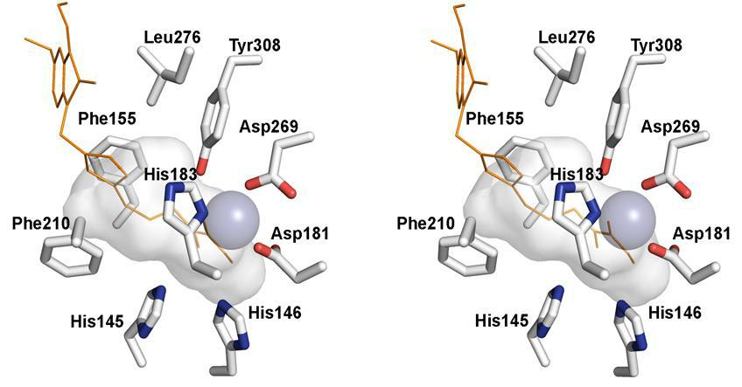

**Hình 3.1**: Mô hình tương tác của chất **5e** với HDAC2

*Nhận xét:* Từbảng 3.1 kết quảdocking của các dẫn chất chất**5a-g, 6a-g**vớiHDAC2 cho thấy, năng lượng liên kết của các dẫn chất **5a-g, 6a-g** với trung tâm hoạt động của HDAC2 được dự đoán từ -6,1 đến -8,1 kcal/mol, của SAHA (-7,4 kcal/mol), chứng tỏ các chất đều có ái lực với HDAC2 tương đương SAHA. Riêng chất **5e** có ái lực mạnh nhất, mạnh hơn SAHA. Tóm lại, kết quả docking cho thấy 14 chất **5a-g, 6a-**

1. phù hợp với hướng thiết kế cấu trúc nhằm tìm kiếm những chất có khả năng ức chế

HDAC nên chúng tôi tiếp tục tiến hành tổng hợp và thử hoạt tính sinh học các dẫn chất.

**3.2 Tổng hợp hóa học**

Các acid hydroxamic mục tiêu **5a**-**5g**, **6a**-**6g** được tổng hợp thông qua ba bước, như minh họa trong sơ đồ 3.1.

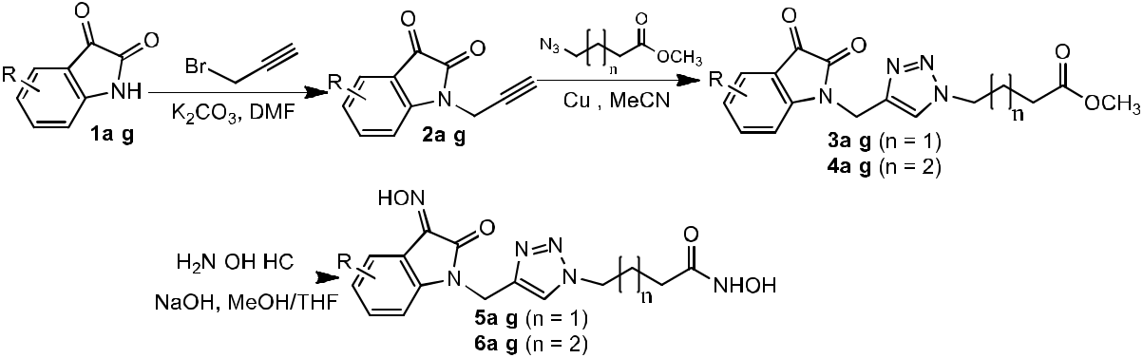

Sơ đồ 3.1. Sơ đồ tổng hợp các acid hydroxamic mục tiêu **5a**-**5g**, **6a**-**6g**

29

Trong đó:

|  |  |  |  |  |  |
| --- | --- | --- | --- | --- | --- |
| **Ký hiệu chất** | R | n | **Ký hiệu chất** | R | n |
| **5a** | H | 1 | **6a** | -H | 2 |
| **5b** | 5-F | 1 | **6b** | 5-F | 2 |
| **5c** | 5-Cl | 1 | **6c** | 5-Cl | 2 |
| **5d** | 5-Br | 1 | **6d** | 5-Br | 2 |
| **5e** | 5-CH3 | 1 | **6e** | 5-CH3 | 2 |
| **5f** | 5-OCH3 | 1 | **6f** | 5-OCH3 | 2 |
| **5g** | 7-Cl | 1 | **6g** | 7-Cl | 2 |

Các dẫn chất acid hydroxamic mục tiêu **5a**-**5g**, **6a**-**6g** sẽ được tổng hợp theo nguyên tắc chung sau đây:

* + Bước đầu tiên là phản ứng thế ái nhân giữa isatins **1** (**1a-1g**) và propargyl bromid với sự có mặt của K2CO3, trong dung môi dimethylformamid (DMF) và xúc tác KI để thu được 1-propargylisatins **2** (**2a-2g**).
* Trong bước thứ hai, phản ứng Click giữa các hợp chất propargyl **2** (**2a-2g**) và

methyl azidoalkanoat tương ứng (bao gồm methyl 3-azidopropanoat, methyl-4 azidobutanoat, methyl-5-azidovalerat, methyl-6-azidohexanoat, và methyl-7-azidoheptanoat) thu được các este trung gian **3** (**3a-3g**), **4** (**4a-4g**). Phản ứng này được tiến hành dễ dàng trong dung môi acetonitril với sự có mặt xúc tác CuI.. Bước cuối cùng trong quá trình là phản ứng thế ái nhân acyl giữa hydroxylamin hydroclorid và **este 3**. Phảnứng này xảy ra trongmôi trường kiềm, hỗn hợp dung môi tetrahedrofuranvà methanol ở nhiệt độ 0-5oC.

* Cấu trúc của các hợp chất tổng hợp được xác định trực tiếp dựa trên phân tích số liệu quang phổ, bao gồm IR, MS, 1H-NMR và 13C-NMR.
* Qui trình chung để tổng hợp các chất **5** (**5a-5g**), **6**(**6a-6g**),:
  + Hòa tan 1 mmol dẫn chất isatin **1a-g** tương ứng vào 3,0 ml DMF khan trong bình cầu đáy tròn dung tích 50 ml. Thêm 165,5mg (1,2 mmol) K2CO3. Khuấy hỗn hợp trên ở 80°C trong 1 giờ. Sau đó, thêm tiếp 8,3 mg (0,05mmol) KI và khuấy trộn đều trong 15 phút thì nhỏ giọt từ từ 0,15ml dung dịch propargyl bromid 80% trong toluen vào bình phản ứng. Tiếp tục khuấy trộn hỗn hợp phản ứng ở 60°C trong khoảng 3 giờ. Theo dõi phản ứng bằng TLC với pha động là DCM:MeOH = 100:1. Xử lý hỗn hợp phản ứng: sau khi phản ứng kết thúc, để nguội, chuyển hỗn hợp phản ứng sang một cốc nước đá và trung hòa hỗn hợp phản ứng bằng HCl 5% đến pH ~ 4. Kết

30

tủa tạo thành. Lọc, rửa tủa bằng nước cất lạnh. Sấy khô sản phẩm để dùng cho các bước phản ứng điều chế ester **3** mà không cần tinh chế gì thêm.

* Tổng hợp các ester **3, 4** theo qui trình chung như sau: hòa tan 1,0 mmol chất **2a-g** tương ứng và 1,0 mmol methyl azidoester trong 2,0 ml acetonitril trong bìnhcầu dung tích 50 ml. Khuấy hỗn hợp ở nhiệt độ phòng trong 10 phút. Sau đó thêm

19,1mg (0,1 mol) CuI nâng nhiệt độ của hỗn hợp phản ứng lên 50oC, khuấy hỗn hợp phản ứng ở nhiệt độ này từ 12- 24 giờ tùy theo phản ứng tổng hợp của mỗi chất. Xử lý hỗn hợp phản ứng bằng cách cất quay loại dung môi MeCN, phân tán cắn vào 50

ml DCM, gia nhiệt đến 30oC và khuấy trong vòng 1h để hòa tan hoàn toàn sản phẩm, còn lại CuI không tan, lọc loại CuI. Cất quay loại hết DCM thu được sản phẩm ester **3** thô. Tinh chếbằng phương pháp kết tinh lại trong hỗn hợp dung môi MeCN-nước,sản phẩm thu được sau tinh chế được sấy khô hoàn toàn ở 60oC. Hiệu suất: 84-87%.

* Tổng hợp các chất **5, 6:** ester **3** thu được ở giai đoạn trên được hòa tan trong 5ml hỗn hợp dung môi MeOH:tetrahydrofuran tỷ lệ (2:1), sau đó thêm vào hỗn hợp trên 685mg (10mmol) NH2OH.HCl. Khuấy trộn hỗn hợp phản ứng và nhỏ từ từ vào hỗn hợp trên dung dịch NaOH (400mg trong 1ml nước cất). Thêm từ từ dung dịch NaOH vào bình phản ứng đến pH = 12. Khuấy hỗn hợp phản ứng ở nhiệt độ phòng cho tới khi phản ứng xảy ra hoàn toàn. Đổ từ từ hỗn hợp thu được vào cốc nước đá khuấy trộn và acid hóa bằng dung dịch HCl 5%, kết tủa tạo thành. Lọc thu tủa, rửa tủa bằng nước cất lạnh. Sấy khô tủa thô bằng tủ sấy ở 60°C. Kết tinh lại sản phẩm bằng phương pháp kết tinh lại với dung môi kết tinh là methanol. Kết quả thực nghiệm tổng hợp các dẫn chất acid hydroxamic mục tiêu **5a**-**5g**, **6a**-**6g** cụ thể như sau:

**3.2.1 Tổng hợp *N*-Hydroxy-4-(4-((3-(hydroxyimino)-2-oxoindolin-1-yl)methyl)-**

**1*H*-1,2,3-triazol-1-yl)butanamide (5a)**

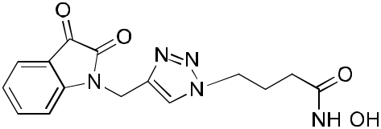

**C15H15N5O4; M.W= 329**

***Tiến hành:*** Tổng hợp chất**5a**được thực hiện như quy trình chung đã mô tả ởtrang 20, 21.

Từ ester **3a** thu được ở giai đoạn trên được hòa tan 5ml hỗn hợp dung môi EtOH: tetrahydrofuran (2:1), sau đó thêm vào hỗn hợp trên 685mg (10mmol) NH2OH.HCl. Khuấy trộn hỗn hợp phản ứng và nhỏ từ từ vào hỗn hợp trên dung dịch NaOH (400mg

31

trong 1ml nước cất) đến pH = 12. Khuấy hỗn hợp phản ứng ở nhiệt độ phòng cho tới khi phản ứng xảy ra hoàn toàn. Đổ từ từ hỗn hợp thu được vào cốc nước đá khuấy trộn và acid hóa bằng dung dịch HCl 5%, kết tủa tạo thành. Lọc thu tủa, rửa tủa bằng nước cất lạnh. Sấy khô tủa thô bằng tủ sấy ở 60°C. Kết tinh lại sản phẩm bằng phương pháp kết tinh lại với dung môi kết tinh là methanol.

**3.2.2 Tổng hợp 4-(4-((5-Fluoro-3-(hydroxyimino)-2-oxoindolin-1-yl)methyl)-**

**1*H*-1,2,3-triazol-1-yl)-*N*-hydroxybutanamide (5b)**

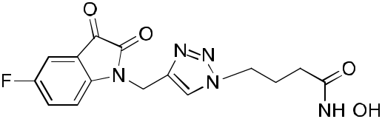

**C15H14FN5O4; M.W=347**

***Tiến hành:*** Tổng hợp chất**5b**được thực hiện như quy trình chung đểtổng hợp chất**5a** đã mô tả ởmục 3.2.1. Nhưng thay ester **3a** bằng 346 mg ester **3b.** tiến hành phảnứng và tinh chế tương tự như chất **5a** thu được 249 mg sản phẩm kết tinh màu trắng ngà.

* Kết quả:
* Hiệu suất: 72%.
* Nhiệt độ nóng chảy: 180-182oC.
* Sản phẩm là bột kết tinh màu trắng ngà.
* Kiểm tra độ tinh khiết của sản phẩm bằng sắc SKLM, hệ dung môi khai triển là

DCM:MeOH:AcOH = 100:40:1, sản phẩm có Rf =0.43.

* Kết quả phân tích phổ IR (xem bảng 3.4); phổ MS (xem bảng 3.5); phổ 1H-NMR (xem bảng 3.6); phổ 13C-NMR (xem bảng 3.7).

**3.2.3 Tổng hợp 4-(4-((5-Cloro-3-(hydroxyimino)-2-oxoindolin-1-yl)methyl)-1*H*-**

**1,2,3-triazol-1-yl)-*N*-hydroxybutanamide (5c)**

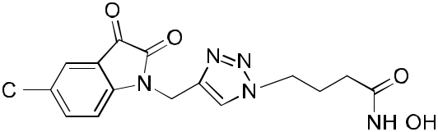

**C15H14ClN5O4; M.W=363**

32

***Tiến hành:*** tổng hợp chất**5c**được thực hiện như quy trình chung đểtổng hợp chất**5a** đã môtả ởmục 3.2.1. Nhưng thay ester **3a** bằng 362 mg ester **3c.** Tiến hành phảnứng và tinh chế tương tự như chất **5a** thu được 232 mg sản phẩm kết tinh màu vàng nhạt.

* Kết quả:
* Hiệu suất: 64%
* Nhiệt độ nóng chảy: 187.5-188.5oC.
* Sản phẩm là bột kết tinh màu vàng nhạt.
* Kiểm tra độ tinh khiết của sản phẩm bằng sắc SKLM, hệ dung môi khai triển là

DCM:MeOH:AcOH = 100:40:1, sản phẩm có Rf =0.42.

* Kết quả phân tích phổ IR (xem bảng 3.4); phổ MS (xem bảng 3.5); phổ 1H-NMR (xem bảng 3.6); phổ 13C-NMR (xem bảng 3.7).

**3.2.4** **Tổng hợp** **4-(4-((5-Bromo-3-(hydroxyimino)-2-oxoindolin-1-yl)methyl)-**

**1*H*-1,2,3-triazol-1-yl)-*N*-hydroxybutanamide (5d)**

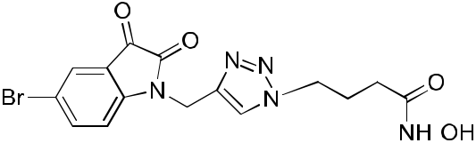

**C15H14BrN5O4; M.W= 408**

***Tiến hành:* 5a** đã mô tảứng và tinh cam.

* Kết quả:

tổng hợp chất **5d** được thực hiện như quy trình chung để tổng hợp chất

* mục 3.2.1. Nhưng thay ester **3a** bằng 407 mg ester **3d.** Tiến hành phản chế tương tự như chất **5a** thu được 277 mg sản phẩm kết tinh màu vàng
* Hiệu suất: 68%.
* Nhiệt độ nóng chảy: 188.5-189.5oC.
* Sản phẩm là bột kết tinh màu vàng cam.
* Kiểm tra độ tinh khiết của sản phẩm bằng sắc SKLM, hệ dung môi khai triển là

DCM:MeOH:AcOH = 100:40:1, sản phẩm có Rf =0.47.

* Kết quả phân tích phổ IR (xem bảng 3.4); phổ MS (xem bảng 3.5); phổ 1H-NMR (xem bảng 3.6); phổ 13C-NMR (xem bảng 3.7).

33

**3.2.5 Tổng hợp *N*-Hydroxy-4-(4-((3-(hydroxyimino)-5-methyl-2-oxoindolin-1-yl)methyl)-1*H*-1,2,3-triazol-1-yl)butanamide (5e)**

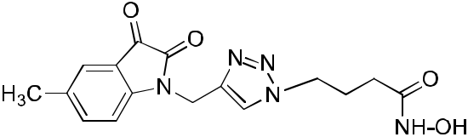

**C16H17N5O4; M.W= 343**

***Tiến hành:* 5a** đã mô tảứng và tinh ngà.

* Kết quả:

tổng hợp chất **5e** được thực hiện như quy trình chung để tổng hợp chất

* mục 3.2.1. Nhưng thay ester **3a** bằng 342 mg ester **3e.** Tiến hành phản chế tương tự như chất **5a** thu được 243 mg sản phẩm kết tinh màu vàng
* Hiệu suất: 71%
* Nhiệt độ nóng chảy: 179.5-181oC.
* Sản phẩm là bột kết tinh màu vàng ngà.
* Kiểm tra độ tinh khiết của sản phẩm bằng sắc SKLM, hệ dung môi khai triển là

DCM:MeOH:AcOH = 100:40:1, sản phẩm có Rf =0.41.

* Kết quả phân tích phổ IR (xem bảng 3.4); phổ MS (xem bảng 3.5); phổ 1H-NMR (xem bảng 3.6); phổ 13C-NMR (xem bảng 3.7).

**3.2.6 Tổng hợp *N*-Hydroxy-4-(4-((3-(hydroxyimino)-5-methoxy-2-oxoindolin-1-yl)methyl)-1*H*-1,2,3-triazol-1-yl)butanamide (5f)**

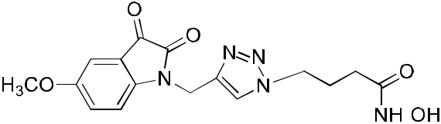

**C16H17N5O5; M.W= 359**

***Tiến hành:*** tổng hợp chất**5f**được thực hiện như quy trình chung đểtổng hợp chất**5a** đã mô tả ởmục 3.2.1. Nhưng thay ester **3a** bằng 358 mg ester **3f.** Tiến hành phảnứng và tinh chế tương tự như chất **5a** thu được 221 mg sản phẩm kết tinh màu trắng.

* Kết quả:
* Hiệu suất: 60%.
* Nhiệt độ nóng chảy: 180.0-182.0oC.

34

* Sản phẩm là bột kết tinh màu trắng.
* Kiểm tra độ tinh khiết của sản phẩm bằng sắc SKLM, hệ dung môi khai triển là

DCM:MeOH:AcOH = 100:40:1, sản phẩm có Rf =0.45.

* Kết quả phân tích phổ IR (xem bảng 3.4); phổ MS (xem bảng 3.5); phổ 1H-NMR (xem bảng 3.6); phổ 13C-NMR (xem bảng 3.7).

**3.2.7 Tổng hợp 4-(4-((7-Cloro-3-(hydroxyimino)-2-oxoindolin-1-yl)methyl)-1*H*-**

**1,2,3-triazol-1-yl)-*N*-hydroxybutanamide (5g)**

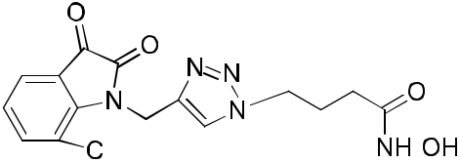

**C15H14ClN5O4; M.W=363**

***Tiến hành:* 5a** đã mô tảứng và tinh

* Kết quả:

tổng hợp chất **5g** được thực hiện như quy trình chung để tổng hợp chất

* mục 3.2.1. Nhưng thay ester **3a** bằng 362 mg ester **3g.** Tiến hành phản chế tương tự như chất **5a** thu được 254 mg sản phẩm kết tinh màu vàng.
* Hiệu suất: 70%.
* Nhiệt độ nóng chảy: 187.5-188.5oC.
* Sản phẩm là bột kết tinh màu vàng.
* Kiểm tra độ tinh khiết của sản phẩm bằng sắc SKLM, hệ dung môi khai triển là

DCM:MeOH:AcOH = 100:40:1, sản phẩm có Rf =0.43.

* Kết quả phân tích phổ IR (xem bảng 3.4); phổ MS (xem bảng 3.5); phổ 1H-NMR (xem bảng 3.6); phổ 13C-NMR (xem bảng 3.7).

**3.2.8 Tổng** **hợp *(N-*Hydroxy-5-(4-((3-(hydroxyimino)-2-oxoindolin-1-yl)methyl)-**

**1*H*-1,2,3-triazol-1-yl)pentanamide (6a)**

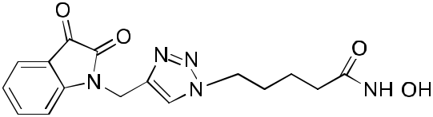

**C16H17N5O4; M.W=343**

***Tiến hành:***

35

Tổng hợp chất **6a** được thực hiện như quy trình chung đã mô tả ở trang 29, 30. Từ 342 mg ester **4a** thu được ở giai đoạn trên được hòa tan 5ml hỗn hợp dung môi EtOH: tetrahydrofuran (2:1), sau đó thêm vào hỗn hợp trên 685mg (10mmol) NH2OH.HCl. Khuấy trộn hỗn hợp phản ứng và nhỏ từ từ vào hỗn hợp trên dung dịch NaOH (400mg trong 1ml nước cất). Thêm từ từ dung dịch NaOH vào bình phản ứng đến pH = 12. Khuấy hỗn hợp phản ứng ở nhiệt độ phòng cho tới khi phản ứng xảy ra hoàn toàn. Đổ từ từ hỗn hợp thu được vào cốc nước đá khuấy trộn và acid hóa bằng dung dịch HCl 5%, kết tủa tạo thành.

Lọc thu tủa, rửa tủa bằng nước cất lạnh. Sấy khô tủa thô bằng tủ sấy ở 60°C. Kết tinh lại sản phẩm bằng phương pháp kết tinh lại với dung môi kết tinh là methanol thu được 233 mg sản phẩm kết tinh màu trắng.

* Kết quả:
* Hiệu suất: 68%.
* Nhiệt độ nóng chảy: 189.0-191.5oC.
* Sản phẩm là bột kết tinh màu trắng.
* Kiểm tra độ tinh khiết của sản phẩm bằng sắc SKLM, hệ dung môi khai triển là
* Kết quả phân tích phổ IR (xem bảng 3.4); phổ MS (xem bảng 3.5); phổ 1H-NMR (xem bảng 3.6); phổ 13C-NMR (xem bảng 3.7).

**3.2.9 Tổng hợp 5-(4-((5-Fluoro-3-(hydroxyimino)-2-oxoindolin-1-yl)methyl)-1*H*-**

**1,2,3-triazol-1-yl)-*N*-hydroxypentanamide (6b)**

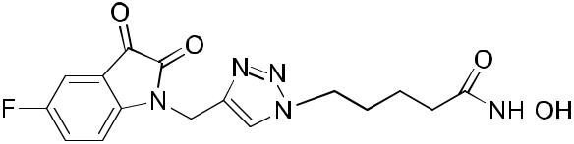

**C16H16FN5O4; M.W=361**

***Tiến hành:*** tổng hợp chất**6b**được thực hiện như quy trình chung đã mô tả ởtrang29, 30 và mục 3.2.8. Nhưng thay ester **4a** bằng 360 mg ester **4b.** Tiến hành phản ứng và tinh chế tương tự như chất **6a** thu được 249 mg sản phẩm kết tinh màu trắng ngả vàng.

* Kết quả:

36

* Hiệu suất: 69%.
* Nhiệt độ nóng chảy: 194.5-196.0oC.
* Sản phẩm là bột kết tinh màu trắng ngả vàng.
* Kiểm tra độ tinh khiết của sản phẩm bằng sắc SKLM, hệ dung môi khai triển là
* Kết quả phân tích phổ IR (xem bảng 3.4); phổ MS (xem bảng 3.5); phổ 1H-NMR (xem bảng 3.6); phổ 13C-NMR (xem bảng 3.7).

**3.2.10 Tổng hợp 5-(4-((5-Cloro-3-(hydroxyimino)-2-oxoindolin-1-yl)methyl)-1*H*-**

**1,2,3-triazol-1-yl)-*N*-hydroxypentanamide (6c)**

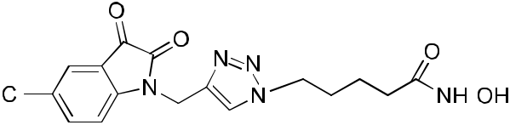

**C16H16ClN5O4; M.W = 377**

***Tiến hành:*** tổng hợp chất**6c**được thực hiện như quy trình chung đã mô tả ởtrang29, 30 và mục 3.2.8. Nhưng thay ester **4a** bằng 376 mg ester **4c.** Tiến hành phản ứng và tinh chế tương tự như chất **6a** thu được 260 mg sản phẩm kết tinh màu trắng ngà.

* Kết quả:
* Hiệu suất: 69%.
* Nhiệt độ nóng chảy: 194.5-196oC.
* Sản phẩm là bột kết tinh màu trắng ngà.
* Kiểm tra độ tinh khiết của sản phẩm bằng sắc SKLM, hệ dung môi khai triển là

DCM:MeOH:AcOH = 100:40:1, sản phẩm có Rf =0.48.

* Kết quả phân tích phổ IR (xem bảng 3.4); phổ MS (xem bảng 3.5); phổ 1H-NMR (xem bảng 3.6); phổ 13C-NMR (xem bảng 3.7).

**3.2.11 Tổng hợp 5-(4-((5-Bromo-3-(hydroxyimino)-2-oxoindolin-1-yl)methyl)-1*H*-**

**1,2,3-triazol-1-yl)-*N*-hydroxypentanamide (6d)**

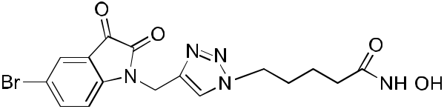

37

**C16H16BrN5O4; M.W = 422**

***Tiến hành:*** tổng hợp chất**6d**được thực hiện như quy trình chung đã mô tả ởtrang29, 30 và mục 3.2.8. Nhưng thay ester **4a** bằng 421 mg ester **4d.** Tiến hành phản ứng và tinh chế tương tự như chất **6a** thu được 260 mg sản phẩm kết tinh màu đỏ cam.

* Kết quả:
* Hiệu suất: 74%.
* Nhiệt độ nóng chảy: 201.5-203.0oC.
* Sản phẩm là bột kết tinh màu đỏ cam.
* Kiểm tra độ tinh khiết của sản phẩm bằng sắc SKLM, hệ dung môi khai triển là

DCM:MeOH:AcOH = 100:40:1, sản phẩm có Rf =0.51.

* Kết quả phân tích phổ IR (xem bảng 3.4); phổ MS (xem bảng 3.5); phổ 1H-NMR (xem bảng 3.6); phổ 13C-NMR (xem bảng 3.7).

**3.2.12 Tổng hợp *N*-Hydroxy-5-(4-((3-(hydroxyimino)-5-methyl-2-oxoindolin-1-yl)methyl)-1*H*-1,2,3-triazol-1-yl)pentanamide (6e)**

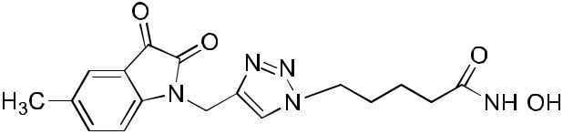

**C17H19N5O4; M.W= 357**

***Tiến hành:*** tổng hợp chất**6e**được thực hiện như quy trình chung đã mô tả ởtrang29, 30 và mục 3.2.8. Nhưng thay ester **4a** bằng 356 mg ester **4e.** Tiến hành phản ứng và tinh chế tương tự như chất **6a** thu được 267 mg sản phẩm kết tinh màu vàng nhạt.

* Kết quả:
* Hiệu suất: 75%.
* Nhiệt độ nóng chảy: 199.5-201.6oC.
* Sản phẩm là bột kết tinh màu vàng nhạt.
* Kiểm tra độ tinh khiết của sản phẩm bằng sắc SKLM, hệ dung môi khai triển là

DCM:MeOH:AcOH = 100:40:1, sản phẩm có Rf =0.46.

* Kết quả phân tích phổ IR (xem bảng 3.4); phổ MS (xem bảng 3.5); phổ 1H-NMR (xem bảng 3.6); phổ 13C-NMR (xem bảng 3.7).

38

**3.2.13 Tổng hợp N-Hydroxy-5-(4-((3-(hydroxyimino)-5-methoxy-2-oxoindolin-1-yl)methyl)-1H-1,2,3-triazol-1-yl)pentanamide (6f)**

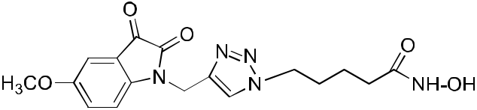

**C17H19N5O5; M.W=373**

***Tiến hành:*** tổng hợp chất**6f**được thực hiện như quy trình chung đã mô tả ởtrang29, 30 và mục 3.2.8. Nhưng thay ester **4a** bằng 372 mg ester **4f.** Tiến hành phản ứng và tinh chế tương tự như chất **6a** thu được 287 mg sản phẩm kết tinh màu trắng.

* Kết quả:
* Hiệu suất: 64%.
* Nhiệt độ nóng chảy: 196.0-197.5oC.
* Sản phẩm là bột kết tinh màu trắng, xốp nhẹ.
* Kiểm tra độ tinh khiết của sản phẩm bằng sắc SKLM, hệ dung môi khai triển là

DCM:MeOH:AcOH = 100:40:1, sản phẩm có Rf =0.48.

* Kết quả phân tích phổ IR (xem bảng 3.4); phổ MS (xem bảng 3.5); phổ 1H-NMR (xem bảng 3.6); phổ 13C-NMR (xem bảng 3.7).

**3.2.14 Tổng hợp N-Hydroxy-5-(4-((7-Cloro)-5-methoxy-2-oxoindolin-1-yl)methyl)-**

**1H-1,2,3-triazol-1-yl)pentanamide (6g)**

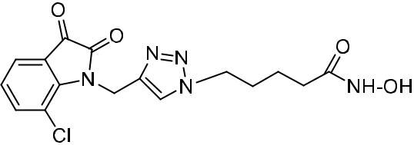

**C16H16FN5O4 ; M.W=361**

***Tiến hành:*** tổng hợp chất**6g**được thực hiện như quy trình chung đã mô tả ởtrang29, 30 và mục 3.2.8. Nhưng thay ester **4a** bằng 376 mg ester **4g.** Tiến hành phản ứng và tinh chế tương tự như chất **6a** thu được 263 mg sản phẩm kết tinh màu vàng cam.

* Kết quả:
* Hiệu suất: 73%.
* Nhiệt độ nóng chảy: 198.5-201.0oC

39

* Sản phẩm là bột kết tinh màu vàng cam.
* Kiểm tra độ tinh khiết của sản phẩm bằng sắc SKLM, hệ dung môi khai triển là
* Kết quả phân tích phổ IR (xem bảng 3.4); phổ MS (xem bảng 3.5); phổ 1H-NMR (xem bảng 3.6); phổ 13C-NMR (xem bảng 3.7).

**Bảng 3.2 Kết quả tổng hợp hóa học**

|  |  |  |  |  |  |  |
| --- | --- | --- | --- | --- | --- | --- |
| **STT** | **Ký** | **Công thức cấu tạo** | **Công thức** | **Nhiệt** | **Hiệu** |  |
|  | **hiệu** |  | **phân tử** | **độ** | **suất** |  |
|  | **chất** |  | **nóng** | **(%)** |  |
|  |  |  |  |
|  |  |  |  | **chảy** |  |  |
|  |  |  |  | **(toC)** |  |  |
| 1 | **5a** |  | C15H15N5O4 | 181.0- | 68 |  |
|  |  |  | M.W= 329 | 182.5 |  |  |
|  |  |  |  |  |  |
|  |  |  |  |  |  |  |
| 2 | **5b** |  | C15H14FN5O4 | 180.0- | 72 |  |
|  |  |  | M.W=347 | 182.0 |  |  |
|  |  |  |  |  |  |
|  |  |  |  |  |  |  |
| 3 | **5c** |  | C15H14ClN5O4 | 187.5- | 64 |  |
|  |  |  | M.W=363 | 188.5 |  |  |
|  |  |  |  |  |  |
|  |  |  |  |  |  |  |
| 4 | **5d** |  | C15H14BrN5O4 | 188.5- | 68 |  |
|  |  |  | M.W=408 | 189.5 |  |  |
|  |  |  |  |  |  |
|  |  |  |  |  |  |  |
| 5 | **5e** |  | C16H17N5O4 | 179.5- | 71 |  |
|  |  |  | M.W= 343 | 181.0 |  |  |
|  |  |  |  |  |  |
|  |  |  |  |  |  |  |

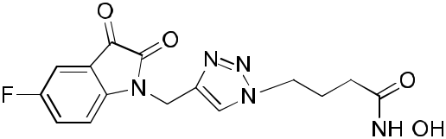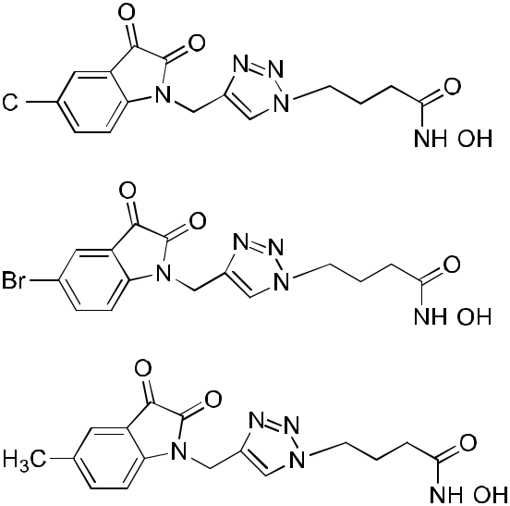

40

|  |  |  |  |  |
| --- | --- | --- | --- | --- |
| 6 | **5f** | C16H17N5O5 | 180.0- 60 |  |
|  |  |  | 182.0 |  |
|  |  | M.W= 359 |  |  |
|  |  |  |  |  |
| 7 | **5g** | C15H14ClN5O4 | 187.5- 70 |  |
|  |  | M.W=363 | 188.5 |  |
|  |  |  |  |

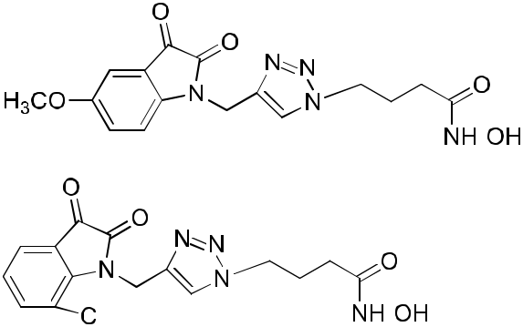

|  |  |  |  |  |
| --- | --- | --- | --- | --- |
| 8 | **6a** | C16H17N5O4 | 189.0- 68 |  |
|  |  | M.W=343 | 191.5 |  |
|  |  |  |  |
|  |  |  |  |  |
| 9 | **6b** | C16H16FN5O4 | 194.5- 69 |  |
|  |  | M.W=361 | 196.0 |  |
|  |  |  |  |
|  |  |  | |  |
| 10 | **6c** | C16H16ClN5O4 194.5- 69 | |  |
|  |  | M.W = 377 | 196.0 |  |
|  |  |  |  |
|  |  |  | |  |
| 11 | **6d** | C16H16BrN5O4 201.5- 74 | |  |
|  |  | M.W = 422 | 203.0 |  |
|  |  |  |  |
|  |  |  |  |  |
| 12 | **6e** | C17H19N5O4 | 199.5- 75 |  |
|  |  |  | 201.6 |  |
|  |  | M.W= 357 |  |  |
|  |  |  |  |  |
| 13 | **6f** | C17H19N5O5 | 196.0- 64 |  |
|  |  |  | 197.5 |  |
|  |  | M.W=373 |  |  |
|  |  |  |  |  |
| 14 | **6g** | C16H16FN5O4 | 198.5- 73 |  |
|  |  | M.W=361 | 201.0 |  |
|  |  |  |  |

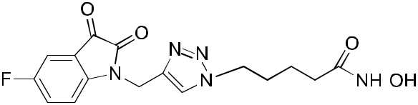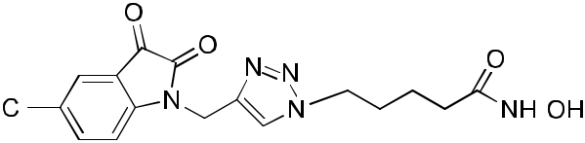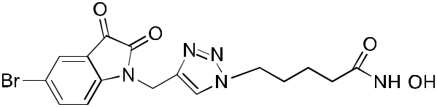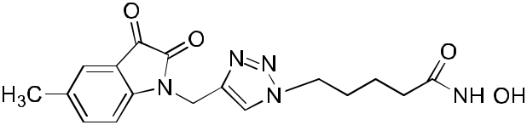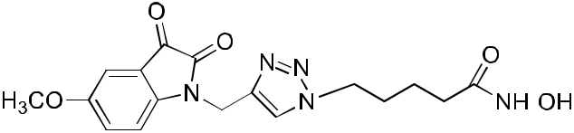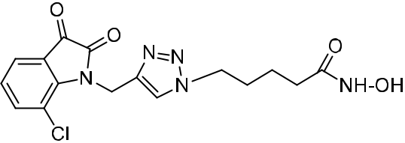

41

**3.2 KẾT QUẢ KIỂM TRA ĐỘ TINH KHẾT VÀ KHẲNG ĐỊNH CẤU TRÚC CỦA CÁC CHẤT TỔNG HỢP ĐƯỢC**

**3.2.1 KẾT QUẢ KIỂM TRA ĐỘ TINH KHẾT**

* *Sắc ký lớp mỏng (TLC)*

Tiến hành trên bản nhôm tráng sẵn silicagel Merck 70-230 mesh, với 3 hệ dung môi khác nhau là DCM, DCM:MeOH (5:2), DCM:MeOH:AcOH (100:40:1), quan sát dưới đèn tử ngoại ở bước sóng 254 nm. Kết quả cho thấy các chất đều có vết gọn, rõ, không có vết phụ. Chỉ số Rf của các dẫn chất khi sử dụng 1 hệ dung môi cụ thể được trình bày trong bảng 3.3.

**Bảng 3.3: Giá trị Rf và nhiệt độ nóng chảy (tonc) của các chất 5a**-**5g**, **6a**-**6g**

|  |  |  |  |  |  |
| --- | --- | --- | --- | --- | --- |
| **STT** | **Ký hiệu** | **Hệ dung môi khai triển** | **Rf** | **Tnc (oC)** |  |
|  | **chất** |  |  |  |  |
|  |  |  |  |  |  |
| 1 | **5a** | DCM:MeOH:AcOH = 100:40:1 | 0.45 | 181.0-182.5 |  |
|  |  |  |  |  |
|  |  |  |  |  |  |
| 2 | **5b** | DCM:MeOH:AcOH = 100:40:1 | 0.43 | 180.0-182.0 |  |
|  |  |  |  |  |
|  |  |  |  |  |  |
| 3 | **5c** | DCM:MeOH:AcOH = 100:40:1 | 0.42 | 187.5-188.5 |  |
|  |  |  |  |  |
|  |  |  |  |  |  |
| 4 | **5d** | DCM:MeOH:AcOH = 100:40:1 | 0.47 | 188.5-189.5 |  |
|  |  |  |  |  |
|  |  |  |  |  |  |
| 5 | **5e** | DCM:MeOH:AcOH = 100:40:1 | 0.41 | 179.5-181.0 |  |
|  |  |  |  |  |
|  |  |  |  |  |  |
| 6 | **5f** | DCM:MeOH:AcOH = 100:40:1 | 0.45 | 180.0-182.0 |  |
|  |  |  |  |  |
|  |  |  |  |  |  |
| 7 | **5g** | DCM:MeOH:AcOH = 100:40:1 | 0.43 | 187.5-188.5 |  |
|  |  |  |  |  |
|  |  |  |  |  |  |
| 8 | **6a** | DCM:MeOH:AcOH = 100:40:1 | 0.48 | 189.0-191.5 |  |
|  |  |  |  |  |
|  |  |  |  |  |  |
| 9 | **6b** | DCM:MeOH:AcOH = 100:40:1 | 0.48 | 194.5-196.0 |  |
|  |  |  |  |  |
|  |  |  |  |  |  |
| 10 | **6c** | DCM:MeOH:AcOH = 100:40:1 | 0.48 | 194.5-196.0 |  |
|  |  |  |  |  |
|  |  |  |  |  |  |
| 11 | **6d** | DCM:MeOH:AcOH = 100:40:1 | 0.51 | 201.5-203.0 |  |
|  |  |  |  |  |
|  |  |  |  |  |  |
| 12 | **6e** | DCM:MeOH:AcOH = 100:40:1 | 0.46 | 199.5-201.6 |  |
|  |  |  |  |  |
|  |  |  |  |  |  |
| 13 | **6f** | DCM:MeOH:AcOH = 100:40:1 | 0.48 | 196.0-197.5 |  |
|  |  |  |  |  |
|  |  |  |  |  |  |
| 14 | **6g** | DCM:MeOH:AcOH = 100:40:1 | 0.47 | 198.5-201.0 |  |
|  |  |  |  |  |
|  |  |  |  |  |  |

42

* *Nhiệt độ nóng chảy*

Các chất sau khi kết tinh lại đều ở dạng rắn, có thể tiến hành đo được nhiệt độ nóng chảy. Kết quả trình bày trong bảng 3.3 cho thấy các chất đều có nhiệt độ nóng chảy xác định (khoảng dao động nhiệt độ hẹp, từ 1-2oC).

**3.2.2 KHẲNG ĐỊNH CẤU TRÚC**

Các dẫn chất tổng hợp được được tiến hành ghi phổ IR, HRMS, 1H-NMR, 13C-NMR,. Kết quả ghi phổ được trình bày trong phần phụ lục.

**3.2.2.1. Kết quả phân tích phổ IR**

Kết quả phân tích phổ IR của các dẫn chất **5a**-**5g**, **6a**-**6g** được trình bày trong bảng 3.4.

**Bảng 3.4 Số liệu phân tích phổ hồng ngoại IR**

|  |  |  |  |  |  |  |  |  |
| --- | --- | --- | --- | --- | --- | --- | --- | --- |
|  |  |  |  | **Biện giải** |  |  |  |  |
| **Chất** |  |  |  |  |  |  |  |  |
| **NH** | **OH** | **C-H***aren* | **CH;CH2** | **C=O** | **C=C** | **C-N** |  |
|  |  |  |  |  |  |  |  |  |
| **5a** |  | 3135 | 3022 | 2918, 2856 | 1721,1640 | 1608 | 1463 |  |
|  |  |  |  |  |  |  |  |  |
| **5b** | 3441 | 3208,3137 | 3029 | 2872 | 1722, 1640 | 1610 | 1477 |  |
|  |  |  |  |  |  |  |  |  |
| **5c** | 3417 | 3219, 3138 | 3044 | 2874 | 1720,1643 | 1610 | 1463 |  |
|  |  |  |  |  |  |  |  |  |
| **5d** | 3407 | 3138 | 3023 | 2968,2853 | 1731,1704 | 1606 | 1463 |  |
|  |  |  |  |  |  |  |  |  |
| **5e** | 3281 | 3187 | 3071 | 2916 | 1711, 1673 | 1630, 1596 | 1552, 1480 |  |
|  |  |  |  |  |  |  |  |  |
| **5f** | 3517, 3378 | 3248 | 3030 | 2897 | 1717, 1664 | 1634, 1608 | 1441 |  |
|  |  |  |  |  |  |  |  |  |
| **5g** | 3399,3312 | 3196 | 3059 | 2876 | 1714, 1678 | 1608 | 1455 |  |
|  |  |  |  |  |  |  |  |  |
| **6a** | 3396,3320 | 3172 | 3058 | 2876 | 1715,1680 | 1630 | 1477 |  |
|  |  |  |  |  |  |  |  |  |
| **6b** | 3286 | 3143 | 3042 | 2851 | 1708,1647 | 1608 | 1461 |  |
|  |  |  |  |  |  |  |  |  |
| **6c** | 3420,3289 | 3147 | 3031 | 2862 | 1708,1646 | 1606 | 1462 |  |
|  |  |  |  |  |  |  |  |  |
| **6d** | 3317 | 3188 | 3061 | 2879 | 1713,1680 | 1622 | 1460 |  |
|  |  |  |  |  |  |  |  |  |
| **6e** | 3421 | 3134 | 3047 | 2929,2838 | 1718,1628 | 1598 | 1480 |  |
|  |  |  |  |  |  |  |  |  |
| **6f** | 3422 | 3165 | 3057 | 2959,2866 | 1724,1618 | 1608 | 1469 |  |
|  |  |  |  |  |  |  |  |  |
| **6g** | 3423 | 3163 | 3048 | 2958,2860 | 1719,1620 | 1602 | 1458 |  |
|  |  |  |  |  |  |  |  |  |

*Nhận xét:* Từphổ đồcó thểnhận dạng sơ bộsựhiện diện của một sốnhómchức như -OH, -NH và C=O... Các chất đều có đỉnh hấp thụ nằm trong khoảng 3200 - 3150 cm-1 đặc trưng cho dao động hóa trị của nhóm NH, đỉnh hấp thụ

43

nằm gần giá trị 3400 cm-1 đặc trưng cho dao động hóa trị của nhóm OH acid, đỉnh hấp thụ đặc trưng cho nhóm C=O nằm trong khoảng 1820-1650 cm-1 là các liên kết đặc trưng của nhóm chức acid hydroxamic. Các pic thể hiện liên kết C=N nằm trong khoảng 1460 – 1680 cm-1. Các pic đặc trưng của vòng 1,2,3-triazol và 1 số dao động hóa trị của liên kết C-H không quan sát được trên phổ đồ, có thể do tín hiệu của các pic này nằm quá gần các pic có cường độ mạnh, không quan sát rõ trên phổ đồ hoặc có thể do cộng hưởng của các dao động. Ví dụ: trên phổ đồ đỉnh hấp thụ của dao động hóa trị của nhóm C=N trên khung isatin không xuất hiện do dao động này thường cộng hưởng với dao động của nhóm C=O (2 dao động có dải hấp thụ ở khoảng 1690-1600 cm-1). Như vậy, có thể khẳng định rằng dữ liệu phổ IR phù hợp với công thức cấu tạo dự kiến của

1. chất đã tổng hợp được. Tuy nhiên, phổ IR chưa thể cung cấp đầy đủ dữ liệu

để khẳng định cấu trúc của các chất. Để khẳng định chắc chắn cấu trúc của các chất ta cần thêm dữ liệu của phổ khối lượng và phổ cộng hưởng từ hạt nhân.

**3.2.2.2. Kết quả phân tích phổ MS**

Kết quả phân tích phổ MS của các chất **5a**-**5g**, **6a**-**6g** được trình bày trong bảng 3.5.

**Bảng 3.5 Kết quả phân tích phổ MS của các chất tổng hợp được**

|  |  |  |  |
| --- | --- | --- | --- |
| **Chất** | ***ESI-MS (m/z)*** | **Chất** | ***ESI-MS (m/z)*** |
|  |  |  |  |
| **5a** | 343 [M-H]- | **6a** | 357 [M-H]- |
| **5b** | 361 [M-H]- | **6b** | 375 [M-H]- |
| **5c** | 401 [M+Na]+ | **6c** | 391 [M-H]- |
| **5d** | 421 [M-H]-. | **6d** | 437 [M-H]- |
| **5e** | 381 [M+Na]+ | **6e** | 371 [M-H]- |
| **5f** | 373 [M-H]- | **6f** | 387 [M-H]- |
| **5g** | 377 [M-H]- | **6g** | 391 [M-H]- |

44

*Nhận xét:* Phổ khối lượng của 10 chất tổng hợp được có pic phân tử phù hợpvới số khối của chất dự kiến và tuân theo “quy tắc nitơ”. Vì vậy có thể khẳng định phổ đồ phù hợp với công thức dự kiến của các chất **5a**-**5g**, **6a**-**6g.**

**3.2.2.3. Kết quả phân tích phổ 1H-NMR**

**Bảng 3.6 Số liệu phân tích phổ 1H-NMR của các chất tổng hợp được**

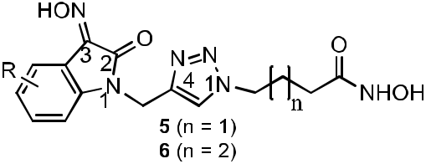

|  |  |  |  |  |  |  |  |  |  |
| --- | --- | --- | --- | --- | --- | --- | --- | --- | --- |
|  |  | **Ký hiệu chất** | | R | n | **Ký hiệu chất** | R | n | |
|  |  | **5a** |  | H | 1 | **6a** | -H | 2 |  |
|  |  | **5b** |  | 5-F | 1 | **6b** | 5-F | 2 |  |
|  |  | **5c** |  | 5-Cl | 1 | **6c** | 5-Cl | 2 |  |
|  |  | **5d** |  | 5-Br | 1 | **6d** | 5-Br | 2 |  |
|  |  | **5e** |  | 5-CH3 | 1 | **6e** | 5-CH3 | 2 |  |
|  |  | **5f** |  | 5-OCH3 | 1 | **6f** | 5-OCH3 | 2 |  |
|  |  | **5g** |  | 7-Cl | 1 | **6g** | 7-Cl | 2 |  |
|  |  |  |  |  |  | | | | |
| **STT** |  | **Chất** |  |  | ***1H-NMR (500 MHz, DMSO-d6, ppm)*** | | | | |
|  |  |  |  | | | | | | |
| 1 |  | **5a** | δ 13.58 (1H, s, NH); 10.52 (1H, s, OH); 10.40 (1H, s, NH); 8.12 | | | | | | |
|  |  |  | (1H, s, H-5’); 7.97 (1H, d, *J* = 7.5 Hz, H-4”); 7.39 (1H, td, *J* = 8.0 | | | | | | |
|  |  |  | Hz, *J’* = 1.0 Hz, H-6”); 7.11 (1H, d, *J* = 7.5 Hz, H-7”); 7.07 (1H, t, | | | | | | |
|  |  |  | *J* = 7.5 Hz, H-5”); 4.97 (2H, s, H-6’a, H-6’b); 4.29 (2H, t, *J* = 6.5 | | | | | | |
|  |  |  | Hz, H-4a, H-4b); 1.99-1.95 (4H, m, H-3a, H-3b, H-2a, H-2b). | | | | | | |
|  |  |  |  | | | | | | |
| 2 |  | **5b** | δ 10.40 (1H, s, NH); 8.72 (1H, s, OH); 8.11 (1H, s, H-5’); 7.75 | | | | | | |
|  |  |  | (1H, dd, *J* = 7.5 Hz, *J’* = 2.5 Hz, H-4”); 7.28 (1H, td, *J* = 8.5 Hz, | | | | | | |
|  |  |  | *J’* = 2.5 Hz, H-6”); 7.13 (1H, dd, *J* = 8.5 Hz, *J’* = 4.0 Hz, H-7”); | | | | | | |
|  |  |  | 4.98 (2H, s, H-6’a, H-6’b); 4.32-4.29 (2H, m, H-4a, H-4b); 1.99- | | | | | | |
|  |  |  | 1.92 (4H, m, H-3a, H-3b, H-2a, H-2b). | | | | |  |  |
|  |  |  |  | | | | | | |
| 3 |  | **5c** | δ 13.82 (1H, s, NH); 10.38 (1H, s, NH); 8.71 (1H, s, OH); 8.10 | | | | | | |
|  |  |  | (1H, s, H-5’); 7.96 (1H, d, *J* = 1.75 Hz, H-4”); 7.47 (1H, dd, *J* = | | | | | | |
|  |  |  | 7.5 Hz, *J’* = 1.75 Hz, H-6”); 7.14 (1H, d, *J* = 8.5 Hz, H-7”); 4.98 | | | | | | |
|  |  |  |  |  |  |  |  |  |  |
|  |  |  |  |  |  | 45 |  |  |  |

|  |  |  |
| --- | --- | --- |
|  |  | (2H, s, H-6’a, H-6’b); 4.30 (2H, t, *J* = 6.5 Hz, H-4a, H-4b); 2.00- |
|  |  | 1.92 (4H, m, H-3a, H-3b, H-2a, H-2b). |
|  |  |  |
| 4 | **5d** | δ 10.42 (1H, s, NH); 8.72 (1H, s, OH); 8.10 (1H, s, H-5’); 8.08 |
|  |  | (1H, d, *J* = 1.5 Hz, H-4”); 7.60 (1H, dd, *J* = 8.25 Hz, *J’* = 1.5 Hz, |
|  |  | H-6”); 7.10 (1H, d, *J* = 8.25 Hz, H-7”); 4.98 (2H, s, H-6’a, H-6’b); |
|  |  | 4.30 (2H, t, *J* = 6.5 Hz, H-4a, H-4b); 2.00-1.94 (4H, m, H-3a, H- |
|  |  | 3b, H-2a, H-2b). |
|  |  |  |
| 5 | **5e** | δ 13.44 (1H, s, NH); 10.38 (1H, s, NH); 8.71 (1H, s, OH); 8.08 |
|  |  | (1H, s, H-5’); 7.83 (1H, s, H-4”); 7.20 (1H, d, *J* = 8.0 Hz, H-7”); |
|  |  | 6.99 (1H, d, *J* = 8.0 Hz, H-6”); 4.95 (2H, s, H-6’a, H-6’b); 4.30 |
|  |  | (2H, t, *J* = 6.5 Hz, H-4a, H-4b); 2.27 (3H, s, -CH3); 1.98-1.93 (4H, |
|  |  | m, H-3a, H-3b, H-2a, H-2b). |
|  |  |  |
| 6 | **5f** | δ 13.53 (1H, s, NH); 10.40 (1H, s, NH); 8.09 (1H, s, H-5’); 7.58 |
|  |  | (1H, d, *J* = 2.5 Hz, H-4”); 7.04-6.98 (2H, m, , H-6”,H-7”); 4.94 |
|  |  | (2H, s, H-6’a, H-6’b); 4.30 (2H, t, *J* = 7.0 Hz, H-4a, H-4b); 3.72 |
|  |  | (3H, s, -OCH3); 2.00-1.92 (4H, m, H-3a, H-3b, H-2a, H-2b). |
|  |  |  |
| 7 | **5g** | δ 10.41 (1H, s, NH); 8.72 (1H, s, OH); 8.07 (1H, dd, *J* = 7.75 Hz, |
|  |  | *J’* = 1.0 Hz, H-4”); 8.06 (1H, s, H-5’); 7.39 (1H, dd, *J* = 7.75 Hz, |
|  |  | *J’* = 1.0 Hz, H-6”); 7.11 (1H, t, *J* = 7.75 Hz, H-5”); 5.31 (2H, s, H- |
|  |  | 6’a, H-6’b); 4.29 (2H, t, *J* = 6.5 Hz, H-4a, H-4b); 2.00-1.92 (4H, |
|  |  | m, H-3a, H-3b, H-2a, H-2b). |
|  |  |  |
| 8 | **6a** | δ 13.45 (1H, s, NH); 10.35 (1H, s, NH); 8.67 (1H, s, OH); 8.09 |
|  |  | (1H, s, H-5’); 7.98 (1H, d, *J* = 7.5 Hz, H-4”); 7.40 (1H, t, *J* = 7.5 |
|  |  | Hz, H-6”); 7.12-7.06 (2H, m, H-5”, H-7”); 4.98 (2H, s, H-6’a, H- |
|  |  | 6’b); 4.29 (2H, t, *J* = 7.0 Hz, H-5a, H-5b); 1.95 (2H, t, *J* = 7.5 Hz, |
|  |  | H-2a, H-2b); 1.79-1.71 (2H, m, H-4a, H-4b); 1.45-1.39 (2H, m, H- |
|  |  | 3a, H-3b). |
|  |  |  |
| 9 | **6b** | δ 13.76 (1H, s, NH); 10.34 (1H, s, NH); 8.67 (1H, s, OH); 8.08 |
|  |  | (1H, s, H-5’); 7.75 (1H, dd, *J* = 8.0 Hz, *J’* = 2.5 Hz, H-4”); 7.28 |
|  |  | (1H, td, *J* = 8.75 Hz, *J’* = 2.5 Hz, H-6”); 7.12 (1H, dd, *J* = 8.75 Hz, |
|  |  | *J’* = 4.0 Hz, H-7”); 4.98 (2H, s, H-6’a, H-6’b); 4.29 (2H, t, *J* = 7.0 |
|  |  | Hz, H-5a, H-5b); 1.95 (2H, t, *J* = 7.5 Hz, H-2a, H-2b); 1.76-1.73 |
|  |  | (2H, m, H-4a, H-4b); 1.45-1.40 (2H, m, H-3a, H-3b). |
|  |  |  |
| 10 | **6c** | δ 10.36 (1H, s, NH); 8.68 (1H, s, OH); 8.08 (1H, s, H-5’); 7.95 |
|  |  | (1H, s, H-4”); 7.48 (1H, d, *J* = 8.0 Hz, H-6”); 7.14 (1H, d, *J* = 8.0 |
|  |  | Hz, H-7”); 4.98 (2H, s, H-6’a, H-6’b); 4.29 (2H, t, *J* = 7.0 Hz, H- |
|  |  | 5a, H-5b); 1.95 (2H, t, *J* = 7.5 Hz, H-2a, H-2b); 1.77-1.72 (2H, m, |
|  |  | H-4a, H-4b); 1.45-1.40 (2H, m, H-3a, H-3b). |
|  |  |  |

46

|  |  |  |
| --- | --- | --- |
| 11 | **6d** | δ 10.34 (1H, s, NH); 8.67 (1H, s, OH); 8.08 (2H, s, H-5’, |
|  |  | H-4”); 7.60 (1H, d, *J* = 7.75 Hz, H-6”); 7.09 (1H, d, *J* = 7.75 Hz, |
|  |  | H-7”); 4.98 (2H, s, H-6’a, H-6’b); 4.29 (2H, t, *J* = 6.0 Hz, H-5a, |
|  |  | H-5b); 1.95 (2H, t, *J* = 6.5 Hz, H-2a, H-2b); 1.75-1.73 (2H, m, H- |
|  |  | 4a, H-4b); 1.45-1.41 (2H, m, H-3a, H-3b). |
|  |  |  |
| 12 | **6e** | δ 13.43 (1H, s, NH); 10.34 (1H, s, NH); 8.66 (1H, s, OH); 8.06 |
|  |  | (1H, s, H-5’); 7.83 (1H, s, H-4”); 7.21 (1H, s, H-6”); 6.99 (1H, d, |
|  |  | *J* = 6.0 Hz, H-7”); 4.94 (2H, s, H-6’a, H-6’b); 4.29 (2H, s, H-5a, |
|  |  | H-5b); 2.27 (3H, s, -CH3); 1.95 (2H, s, H-2a, H-2b); 1.74 (2H, s, |
|  |  | H-4a, H-4b); 1.42 (2H, s, H-3a, H-3b). |
|  |  |  |
| 13 | **6f** | δ 10.35 (1H, s, NH); 8.67 (1H, s, OH); 8.05 (1H, s, H-5’); 7.57 |
|  |  | (1H, d, *J* = 2.5 Hz, H-4”); 7.03-6.98 (2H, m, H-6”, H-7”); 4.94 |
|  |  | (2H, s, H-6’a, H-6’b); 4.29 (2H, t, *J* = 7.0 Hz, H-5a, H-5b); 3.72 |
|  |  | (3H, s, -OCH3); 1.95 (2H, t, *J* = 7.0 Hz, H-2a, H-2b); 1.75-1.72 |
|  |  | (2H, m, H-4a, H-4b); 1.45-1.40 (2H, m, H-3a, H-3b). |
|  |  |  |
| 14 | **6g** | δ 13.83 (1H, s, NH); 10.34 (1H, s, NH); 8.66 (1H, s, OH); 8.07 |
|  |  | (1H, d, *J* = 7.0 Hz, H-4”); 8.03 (1H, s, H-5’); 7.39 (1H, d, *J* = 8.0 |
|  |  | Hz, H-6”); 7.11 (1H, t, *J* = 7.5 Hz, H-5”); 5.31 (2H, s, H-6’a, H- |
|  |  | 6’b); 4.29 (2H, t, *J* = 7.0 Hz, H-5a, H-5b); 1.95 (2H, t, *J* = 7.25 Hz, |
|  |  | H-2a, H-2b); 1.77-1.71 (2H, m, H-4a, H-4b); 145-1.39 (2H, m, H- |
|  |  | 3a, H-3b). |
|  |  |  |

*Nhận xét:* Trên phổ đồcủa các chất đều xuất hiện các proton của nhómmethylen (-CH2-) ở cầu nối có độ dịch chuyển hóa học trong khoảng 4,98 - 5,57 ppm, 1 proton của vòng 1,2,3-triazol với độ dịch chuyển hóa học khoảng 8,05 - 8.17 ppm và 2 proton trên cầu nối giữa vòng indolin và vòng 1,2,3-triazol có độ dịch chuyển hóa học khoảng 5.13 ppm. Các chất đều có các proton của vòng indolin cũng như proton của vòng thơm trên cầu nối nằm trong vùng dịch chuyển từ 7,06-8,10 ppm. Tuy nhiên, tín hiệu của tất cả các proton ở nhóm OH (oxim) và 2H trong nhóm -NH-OH ở các dẫn chất có thể không thấy xuất hiện, có thể do proton của các nhóm này linh động, dễ bị trao đổi hỗ biến với môi trường nên tín hiệu thu được rất yếu không quan sát được trên phổ đồ.

**3.2.2.4. Kết quả phân tích phổ 13C-NMR**

**Bảng 3.7 Số liệu phân tích phổ 13C-NMR của các chất tổng hợp được**

47

|  |  |  |  |  |  |  |  |  |  |
| --- | --- | --- | --- | --- | --- | --- | --- | --- | --- |
| **STT** | **Chất** |  | ***13C NMR (125 MHz, DMSO-d6, ppm)*** | | | | | |  |
|  |  |  |  |  |  |  |  |  |  |
| 1 | **5a** | 168.16, | 162.83, | 143.36, | 142.60, | 141.87, | 131.94, | 126.83, | 123.39, |
|  |  | 122.77, 115.32, 109.68, 48.93, 34.67, 29.01, 25.85. | | | | | |  |  |
|  |  |  |  |  |  |  |  |  |  |
| 2 | **5b** | 168.05, | 162.64, | 157.06, | 143.13, | 141.72, | 138.92, | 123.43, | 118.14, |
|  |  | 115.79, 113.80, 110.75, 48.91, 34.79, 28.96, 25.77. | | | | | |  |  |
|  |  |  |  |  |  |  |  |  |  |
| 3 | **5c** | 168.05, | 162.41, | 142.71, | 141.63, | 141.38, | 131.40, | 126.56, | 126.12, |
|  |  | 123.33, 116.43, 111.28, 48.92, 34.82, 28.96, 25.76. | | | | | |  |  |
|  |  |  |  |  |  |  |  |  |  |
| 4 | **5d** | 168.07, | 162,34, | 142.52, | 141.72, | 141.60, | 134.17, | 128.76, | 123.35, |
|  |  | 116.88, 114.20, 111.78, 48.92, 34.79, 28.97, 25.78. | | | | | |  |  |
|  |  |  |  |  |  |  |  |  |  |
| 5 | **5e** | 168.08, | 162.77, | 143.59, | 141.93, | 140.39, | 132.14, | 131.77, | 127.38, |
|  |  | 123.26, 115.35, 109.42, 48.89, 34.67, 28.97, 25.78, 20.51 | | | | | | |  |
|  |  |  |  |  |  |  |  |  |  |
| 6 | **5f** | 168.05, | 162.62, | 155.21, | 143.68, | 141.94, | 136.24, | 123.28, | 116.86, |
|  |  | 115.85, 113.09, 110.26, 55.65, 48.90, 34.70, 28.97, 25.78 | | | | | | |  |
|  |  |  |  |  |  |  |  |  |  |
| 7 | **5g** | 168.07, | 163.64, | 143.38, | 142.19, | 138.46, | 133.78, | 125.84, | 124.23, |
|  |  | 122.49, 118.30, 114.80, 48.88, 37.06, 28.96, 25.84 | | | | | |  |  |
|  |  |  |  |  |  |  |  |  |  |
| 8 | **6a** | 168.68, | 162.74, | 143.44, | 142.61, | 141.80, | 131.95, | 126.85, | 123.26, |
|  |  | 122.73, 115.28, 109.64, 49.05, 34.67, 29.22, 22.04. | | | | | |  |  |
|  |  |  |  |  |  |  |  |  |  |
| 9 | **6b** | 168.68, | 162.61, | 158.00, | 143.16, | 141.64, | 138.93, | 123.29, | 118.15, |
|  |  | 115.77, 113.83, 110.72, 49.06, 34.79, 31.51, 29.19, 22.03. | | | | | | |  |
|  |  |  |  |  |  |  |  |  |  |
| 10 | **6c** | 168.73, | 162.44, | 142.71, | 141.57, | 141.38, | 131.42, | 126.59, | 126.14, |
|  |  | 123.31, 116.44, 111.29, 49.09, 34.84, 31.53, 29.22, 22.06. | | | | | | |  |
|  |  |  |  |  |  |  |  |  |  |
| 11 | **6d** | 168.68, | 162.31, | 142.57, | 141.73, | 141.54, | 134.20, | 128.79, | 123.27, |
|  |  | 116.86, 114.21, 111.76, 49.07, 34.80, 31.51, 29.20, 22.04. | | | | | | |  |
|  |  |  |  |  |  |  |  |  |  |
| 12 | **6e** | 168.25, | 163.25, | 144.08, | 142.45, | 140.86, | 132.61, | 132.25, | 127.86, |
|  |  | 123.74, 115.83, 109.89, 49.54, 35.17, 32.00, 29.69, 22.52, 20.97. | | | | | | | |
|  |  |  |  |  |  |  |  |  |  |
| 13 | **6f** | 168.74, | 162.66, | 155.25, | 143.71, | 141.87, | 136.25, | 123.24, | 116.90, |
|  |  | 115.87, 113.14, 110.28, 55.68, 49.07, 34.73, 31.54, 29.22, 22.06. | | | | | | | |
|  |  |  |  |  |  |  |  |  |  |
| 14 | **6g** | 168.67, | 163.63, | 143.26, | 142.20, | 138.45, | 133.77, | 125.84, | 124.22, |
|  |  | 122.44, 118.29, 114.80, 49.01, 37.06, 31.50, 29.24, 22.01. | | | | | | |  |
|  |  |  |  |  |  |  |  |  |  |

*Nhận xét:* Từkết quảphân tích phổqua các phổ đồ(phụlục 49-64) cho thấy:số lượng carbon, độ dịch chuyển hóa học của các carbon là phù hợp với công thức cấu tạo dự kiến của các dẫn chất **5a**-**5g**, **6a**-**6g**. Carbon của 2 nhóm carbonyl (C=O) có độ dịch chuyển hoá học trong khoảng 162,89-162,35 ppm.

48

Carbon vùng thơm, carbon nhóm alken, carbon trong vòng triazol có độ dịch chuyển hoá học nằm trong khoảng 143,89-109,61 ppm. Carbon của nhóm - CH2 có độ dịch chuyển hoá học khoảng 52,50-37,02 ppm.

**3.3 KẾT QUẢ THỬ TÁC DỤNG SINH HỌC**

**Bảng 3.8 Kết quả thử hoạt tính ức chế HDAC-2 và hoạt tính gây độc tế bào *in vitro* của các chất tổng hợp được**

|  |  |  |  |  |  |  |  |  |  |  |  |  |  |  |  |  |  |  |  |  |  |
| --- | --- | --- | --- | --- | --- | --- | --- | --- | --- | --- | --- | --- | --- | --- | --- | --- | --- | --- | --- | --- | --- |
|  |  | **Ký** |  |  |  |  |  |  |  |  | **Ức chế** |  |  | **Cytotoxicity (IC50,*2* M)/Cell lines*3*** | | | | | |  |  |
|  |  | **hiệu** |  | **R** |  |  | **N** |  | **LogP*1*** |  | **HDAC2** |  |  |  |  |  |  |  |  |  |  |
|  |  |  |  |  |  |  |  |  | **SW620** |  | **PC3** |  |  | **AsPC-1** |  |  |
|  |  | **chất** |  |  |  |  |  | **(IC50,*2* M)** |  |  |  |  |  |  |  |
|  |  |  |  |  |  |  |  |  |  |  |  |  |  |  |  |  |
|  |  |  |  |  |  |  |  |  |  |  |  |  |  |  |  |  |  |  |  |  |  |
|  |  | **5a** |  | **H** |  |  | **1** |  | **0.90** |  | **6.16** |  |  | **26.26** |  | **>30** |  |  | **26.87** |  |  |
|  |  | **5b** |  | **5-F** | | **1** | | **1.10** | | **8.27** | |  | **23.64** | | **>30** | |  | **>30** | |  |  |
|  |  | **5c** |  | **5-Cl** | | **1** | | **1.54** | | **1.72** | |  | **13.46** | | **16.28** | |  | **11.60** | |  |  |
|  |  | **5d** |  | **5-Br** | | **1** | | **1.79** | | **3.53** | |  | **2.93** | | **6.08** | |  | **3.01** | |  |  |
|  |  | **5e** |  | **5-CH3** | | **1** | | **1.44** | | **1.28** | |  | **0.73** | | **0.76** | |  | **0.49** | |  |  |
|  |  | **5f** |  | **5-OCH3** | | **1** | | **0.98** | | **0.91** | |  | **1.61** | | **1.74** | |  | **1.49** | |  |  |
|  |  | **5g** |  | **7-Cl** | | **1** | | **1.54** | | **5.08** | |  | **10.58** | | **9.27** | |  | **12.90** | |  |  |
|  |  | **6a** |  | **-H** | | **2** | | **1.39** | | 27,75 | |  | **>30** | | **>30** | |  | **>30** | |  |  |
|  |  |  |  |  |  |  |  |  |  |  |  |  |
|  |  | **6b** |  | **5-F** | | **2** | | **1.59** | | **2,76** | |  | **14.92** | | **19.76** | |  | **22.92** | |  |  |
|  |  |  |  |  |  |  |  |  |  |  |  |  |
|  |  | **6c** |  | **5-Cl** | | **2** | | **2.03** | | **2,23** | |  | **3.59** | | **1.84** | |  | **1.77** | |  |  |
|  |  |  |  |  |  |  |  |  |  |  |  |  |
|  |  | **6d** |  | **5-Br** | | **2** | | **2.28** | | 3,89 | |  | **2.46** | | **1.49** | |  | **1.93** | |  |  |
|  |  |  |  |  |  |  |  |  |  |  |  |  |
|  |  | **6e** |  | **5-CH3** | | **2** | | **1.94** | | 3,51 | |  | **>30** | | **>30** | |  | **>30** | |  |  |
|  |  |  |  |  |  |  |  |  |  |  |  |  |
|  |  | **6f** |  | **5-OCH3** | | **2** | | **1.47** | | 27,75 | |  | **>30** | | **26.16** | |  | **>30** | |  |  |
|  |  |  |  |  |  |  |  |  |  |  |  |  |
|  |  | **6g** |  | **7-Cl** | | **2** | |  |  | 4,45 | |  | **>30** | | **>30** | |  | **>30** | |  |  |
|  |  |  |  |  |  |  |  |  |  |  |  |  |  |  |
|  |  |  | **SAHA*4*** | | |  |  | **1.44** | | **1.06** | |  | **3.20** | | **3.70** | |  | **3.75** | |  |  |

49

*1Tính toán bằng phần mềm ChemDraw 9.0; 2Nồng độ của chất (µM) ức chế 50% sự phát triển của tế bào, dữ liệu là kết quả trung bình của 3 lần thử nghiệm với độ lệch không quá 10%; 3Dòng tế bào : SW620: tế bào ung thư trực tràng, PC3: tế bào ung thư tiền liệt tuyến, AsPC-1: tế bào ung thư tuyến tụy người; 4SAHA: acid suberoylamid; chất đối chiếu dương tính.*

**3.4. BÀN LUẬN**

**3.4.1 BÀN LUẬN VỀ TỔNG HỢP HÓA HỌC**

Các chất **5a-g, 6a-g** và các chất trung gian tổng hợp được là các chất có cấu tạo phức tạp, có mạch carbon dài, có các nhóm chức nhạy cảm với các yếu tố của môi trường phản ứng. Vì vậy, trong quá trình tổng hợp cần đảm bảo nghiêm ngặt về điều kiện phản ứng.

* Phản ứng tổng hợp chất chất 1-(prop-2-yn-1-yl)indolin-2,3-dion và dẫn chất **(2a-g)**

*Cơ chế phản ứng tổng hợp các dẫn chất* ***2a-g:***

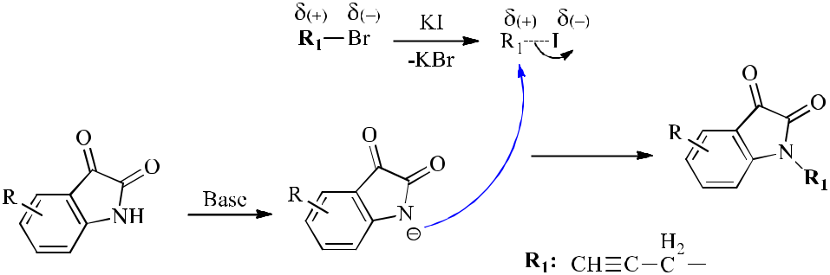

**Sơ đồ 3.2:** Cơ chế phản ứng tạo thành **2a-g**

Đây là phản ứng alkyl hóa, xảy ra khá dễ dàng và đạt hiệu suất cao (90-98%). Nucleophin yếu, khả năng tấn công kém nên cần hoạt hóa phản ứng bằng K2CO3 tạo môi trường base yếu. Sự có mặt của KI làm cho phản ứng nhanh hơn, dễ dàng hơn về mặt động học.

* Phản ứng tổng hợp chất **3a-g, 4a-g**

Đây là phản ứng Click, được thực hiện đơn giản, thời gian phản ứng ngắn, hiệu suất thu sản phẩm cao, sản phẩm dễ thu tách và có độ tinh khiết cao.

*Cơ chế phản ứng:*

50

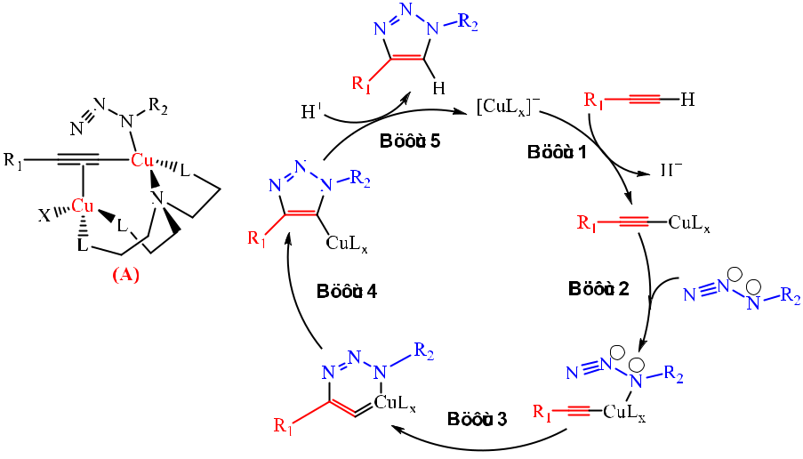

**Sơ đồ 3.3:** Cơ chế phản ứng Click tạo thành **3a-g, 4a-g**

Rodionov V.O. và cộng sự [27] đề xuất cơ chế của phản ứng Click giữa azid và alkyn cùng liên kết với một trung tâm Cu (sơ đồ 3.10). Một cấu trúc gồm 2 nguyên tử Cu tham gia vào cơ chế này. Các tính toán DFT (Density Functional Theory) đã chỉ ra rằng nguyên tử Cu thứ 2 tương tác với phức Cu-acetylid thông qua việc tạo phức π giữa Cu và liên kết ba của alkynyl hình thành trạng thái chuyển tiếp (hợp chất A) ở bước 3. Từ đó, tăng khả năng phản ứng của phối tử alkynyl do làm giảm mật độ electron trên nguyên tử Csp [13].

* Phản ứng tổng hợp chất acid hydroxamic **5a-g, 6a-g**

*Cơ chế phản ứng:*

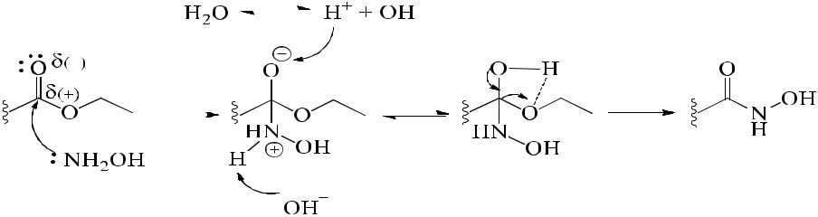

**Sơ đồ 3.4:** Cơ chếphảnứng tạo thành **5a-g, 6a-g**

+ Tác nhân sử dụng là NH2OH dạng base, nhưng dạng này không bền, dễ phân huỷ, bảo quản khó nên phải dùng nguyên liệu ban đầu là NH2OH.HCl. Để chuyển về dạng base ta sử dụng NaOH với lượng dư để chuyển hết NH2OH.HCl

51

thành NH2OH base, đồng thời tạo muối với acid hydroxamic, giúp sản phẩm tạo thành tan hết trong dung dịch phản ứng.

* Tuy nhiên, NaOH dư tạo môi trường kiềm mạnh sẽ làm các ester **3a-g,** **4a-g** dễbịthuỷphân, vì vậy cần tiến hành phảnứng trong điều kiện nhiệt độ

thấp (-5oC), đồng thời nhỏ từ từ dung dịch NaOH đã được làm lạnh vào bình phản ứng để tránh nhiệt độ tăng lên đột ngột làm phân huỷ NH2OH tự do. Mặc khác, nhiệt độ cao sẽ dễ xuất hiện tạp do phản ứng tạo acid carboxylic, khi đó rất khó để loại bỏ tạp này.

* Chú ý thời gian, kiểm soát nhiệt độ phản ứng bằng hỗn hợp đá muối và kiểm tra phản ứng thường xuyên bằng TLC, thử màu với FeCl3/HCl để xác

định thời điểm kết thúc phản ứng.

**3.4.2 BÀN LUẬN VỀ TÁC DỤNG SINH HỌC**

* Với dãy dẫn chất **5a-g**, cả 7 dẫn chất đều có tác dụng ức chế enzym HDAC2 và có hoạt tính gây độc tế bào trên 1 hoặc cả 3 dòng tế bào thử nghiệm. Trong 7 dẫn chất có thể nhận thấy mối liên hệ giữa hoạt tính ức chế enzym và hoạt

tính gây độc tế bào, chất **5e** có hoạt ức chế tốt HDAC2 với IC50 nhỏ là 1,28 μM và có hoạt tính gây độc tế bào tốt nhất trên cả 3 dòng tế bào ung thư, còn chất có hoạt tính ức chế HDAC2 lớn nhất là **5b** (IC50 = 8,27 μM) thì hầu như có hoạt tính gây độc tế bào rất thấp trên cả 3 dòng tế bào ung thư. Ngoài ra, xét về ảnh hưởng của nhóm thế đến hoạt tính kháng tế bào ung thư, có thể thấy trong các chất **5a-g**, các chất mang nhóm đẩy điện tử (CH3, OCH3) làm tăng mạnh hoạt tính gây độc tế bào (5-15 lần) còn các nhóm hút điện tử (-F, -Cl, -Br) chỉ duy trì hoặc tăng hoạt tính gây độc tế bào từ 2-3 lần so với chất **5a** không mang nhóm thế.

* Với dãy dẫn chất **6a-g**, chỉ có 3 trong 7 chất thể hiện hoạt tính gây độc tế bào tốt trên 3 dòng tế bào ung thư. Ngoài ra, với dãy dẫn chất này thì các nhóm thế

52

hút điện tử lại thể hiện khả năng làm tăng hoạt tính gây độc tế bào hơn hẳn các nhóm đẩy điện tử. So sánh kết quả thử tác dụng sinh học của dãy **6a-g** với dãy **5a-g**, có thểthấy dãy chất **6a-g** có hoạt tính gây độc tếbào trên cả3 dòng tếbào ung thư thử nghiệm đều nhỏ hơn. Điều này có thể do phần túi thân dầu của enzym HDAC tương đối ngắn và chỉ phù hợp với độ dài cầu nối khoảng 6 -7 C. Trong khi cầu nối của các dẫn chất **5a-g** là -methyl-1,2,3-triazol-1-yl-butanoyl có độ dài 7C, cầu nối tương ứng của các chất **6a-g** có độ dài 8C nên có thể không phù hợp để đưa nhóm CO-NH-OH vào tương tác với ion Zn2+ trong enzym nên làm giảm khả năng ức chế HDAC và giảm hoạt tính gây độc tế bào với tế bào ung thư.

53

**KẾT LUẬN VÀ HƯỚNG NGHIÊN CỨU TIẾP THEO**

**1. KẾT LUẬN**

**1.1. Về tổng hợp và khẳng định cấu trúc**

Đã tổng hợp và khẳng định được cấu trúc của 14 dẫn chất thế ở vị trí số 3 của 1-((1H-1,2,3-Triazol-4-yl)methyl) indolin-2-on như dự kiến. Cả 14 dẫn chất đều chưa từng được công bố trong bất kỳ tài liệu tham khảo nào:

- *N*-Hydroxy-4-(4-((3-(hydroxyimino)-2-oxoindolin-1-yl)methyl)-1*H*-1,2,3-triazol-1-yl)butanamide (**5a**)

- 4-(4-((5-Fluoro-3-(hydroxyimino)-2-oxoindolin-1-yl)methyl)-1*H*-1,2,3-triazol-1-yl)-*N*-hydroxybutanamide (**5b**)

- 4-(4-((5-Cloro-3-(hydroxyimino)-2-oxoindolin-1-yl)methyl)-1*H*-1,2,3-triazol-1-yl)-*N*-hydroxybutanamide (**5c**)

- 4-(4-((5-Bromo-3-(hydroxyimino)-2-oxoindolin-1-yl)methyl)-1*H*-1,2,3-triazol-1-yl)-*N*-hydroxybutanamide (**5d**)

- *N*-Hydroxy-4-(4-((3-(hydroxyimino)-5-methyl-2-oxoindolin-1-yl)methyl)-1*H*-1,2,3-triazol-1-yl)butanamide (**5e**)

- *N*-Hydroxy-4-(4-((3-(hydroxyimino)-5-methoxy-2-oxoindolin-1-yl)methyl)-1*H*-1,2,3-triazol-1-yl)butanamide (**5f**)

- 4-(4-((7-Cloro-3-(hydroxyimino)-2-oxoindolin-1-yl)methyl)-1*H*-1,2,3-triazol-1-yl)-*N*-hydroxybutanamide (**5g**)

*- (N-*Hydroxy-5-(4-((3-(hydroxyimino)-2-oxoindolin-1-yl)methyl)-1*H*-1,2,3-triazol-1-yl)pentanamide (**6a**)

- 5-(4-((5-Fluoro-3-(hydroxyimino)-2-oxoindolin-1-yl)methyl)-1*H*-1,2,3-triazol-1-yl)-*N*-hydroxypentanamide (**6b**).

- 5-(4-((5-Cloro-3-(hydroxyimino)-2-oxoindolin-1-yl)methyl)-1*H*-1,2,3-triazol-1-yl)-*N*-hydroxypentanamide (**6c**)

- 5-(4-((5-Bromo-3-(hydroxyimino)-2-oxoindolin-1-yl)methyl)-1*H*-1,2,3-triazol-1-yl)-*N*-hydroxypentanamide (**6d**)

54

*- N*-Hydroxy-5-(4-((3-(hydroxyimino)-5-methyl-2-oxoindolin-1-yl)methyl)-1*H*-1,2,3-triazol-1-yl)pentanamide (**6e**)

*- N*-Hydroxy-5-(4-((3-(hydroxyimino)-5-methoxy-2-oxoindolin-1-yl)methyl)-1*H*-1,2,3-triazol-1-yl)pentanamide (**6f**)

- 5-(4-((7-Cloro-3-(hydroxyimino)-2-oxoindolin-1-yl)methyl)-1*H*-1,2,3-triazol-1-yl)-*N*-hydroxypentanamide (**6g**)

**1.2. Về hoạt tính sinh học**

Đã thử tác dụng ức chế HDAC và hoạt tính gây độc tế bào của các chất tổng hợp được, kết quả cho thấy:

* Về tác dụng ức chế HDAC: cả 14 dẫn chất đều có tác dụng ức chế HDAC.
* Về hoạt tính gây độc tế bào: Với dãy dẫn chất **5a-g**, cả 7 dẫn chất đều có hoạt tính gây độc tế bào trên 1 hoặc cả 3 dòng tế bào thử nghiệm. Trong 7 dẫn chất có thể nhận thấy mối liên hệ giữa hoạt tính ức chế enzym và hoạt tính

gây độc tế bào, chất **5e** có hoạt ức chế tốt HDAC2 với IC50 nhỏ là 1,28 μM và có độc tính tốt nhất trên cả 3 dòng tế bào ung thư với IC50 từ 0,49 - 0,73μM, mạnh hơn SAHA từ 5-8 lần. Với dãy dẫn chất **6a-b**, chỉ có 3 trong 7 chất thể hiện độc tính tốt trên 3 dòng tế bào ung thư. So sánh kết quả thử tác dụng sinh học của dãy **6a-g** với dãy **5a-g**, có thể thấy dãy chất **5a-g** thể hiện hoạt tính tốt hơn trên cả 3 dòng tế bào ung thư thử nghiệm.

* 1. **HƯỚNG NGHIÊN CỨU TIẾP THEO**
* Tiếp tục tiến hành thử hoạt tính gây độc tế bào ung thư *in vitro* của các dẫn chất tổng hợp được trên các dòng tế bào ung thư khác nhằm sàng lọc ra các dẫn chất có tác dụng mạnh, làm cơ sở cho việc thử tác dụng *in vivo.*
* Mở rộng hướng nghiên cứu bằng cách thay vòng 1,2,3-triazol bằng các

nhóm đẳng cấu điện tử hoặc thay đổi các nhóm thế trên khung 3-hydroxyimino-2-oxoindolin.

55

**TÀI LIỆU THAM KHẢO**

1. Nam, N.H.; Parang, K. Current targets for anticancer drugs discovery. *Curr.* *Drugs Targets* **2003**, *4*, 159-179.
2. Witt, O.; Deubzer, H.E.; Milde, T.; Oehme, I. [HDAC family: What are the cancer](http://www.ncbi.nlm.nih.gov/pubmed/18824292) [relevant targets?](http://www.ncbi.nlm.nih.gov/pubmed/18824292) *Cancer* *Lett.* **2009**, *277*, 8-21.
3. Andrianov V., et al. (2009), "Novel amide derivatives as inhibitors of histone deacetylase: design, synthesis and SAR*"*, *European journal of medicinal* *chemistry*. 44(3), pp. 1067-1085.
4. Celis J.E., et al. (2005), *Cell biology, four-volume set: a laboratory handbook*, Academic Press.
5. Chen P.C., et al. (2008), "Synthesis and structure–activity relationship of histone deacetylase (HDAC) inhibitors with triazole-linked cap group*"*, *Bioorganic &* *medicinal chemistry*. 16(9), pp. 4839-4853.
6. Choi S.E. (2012), *The structural requirements of histone deacetylase (HDAC)* *inhibitors: Suberoylanilide hydroxamic acid (SAHA) analogues modified at C3, C6, and C7 positions enhance selectivity*, Wayne State University.
7. De Ruijter A.J., et al. (2003), "Histone deacetylases (HDACs): characterization of the classical HDAC family*"*, *Biochemical Journal*. 370(Pt 3), pp. 737-49.
8. Di Micco S., et al. (2013), "Structural basis for the design and synthesis of selective HDAC inhibitors*"*, *Bioorganic & medicinal chemistry*. 21(13), pp. 3795-3807.
9. Dung D.T.M., et al. (2015), "Novel 3-Substituted-2-Oxoindoline-Based N-hydroxypropenamides as Histone Deacetylase Inhibitors and Antitumor Agents*"*, *Medicinal Chemistry*. 11(8), pp. 725-35.
10. Giannini G., et al. (2012), "Histone deacetylase inhibitors in the treatment of cancer: overview and perspectives*"*, *Future medicinal chemistry*. 4(11), pp. 1439-1460.
11. Glozak M.A. and Seto, E (2007), "Histone deacetylases and cancer*"*, *Oncogene*. 26(37), pp. 5420-5432.
12. Gołąbek K., et al. (2015), "Potential use of histone deacetylase inhibitors in cancer therapy*"*, *Contemporary oncology (Poznan, Poland)*. 19(6), pp. 436-440.

56

1. Hein J.E. and Fokin V.V. (2010), "Copper-catalyzed azide–alkyne cycloaddition (CuAAC) and beyond: new reactivity of copper (I) acetylides*"*, *Chemical Society* *Reviews*. 39(4), pp. 1302-1315.
2. Houghton P., et al. (2007), "The sulphorhodamine (SRB) assay and other approaches to testing plant extracts and derived compounds for activities related to reputed anticancer activity*"*, *Methods*. 42(4), pp. 377-87.
3. Johnstone R.W. (2002), "Histone-deacetylase inhibitors: novel drugs for the treatment of cancer*"*, *Nature reviews Drug discovery*. 1(4), pp. 287-299.
4. Juan L.J., et al. (2000), "Histone deacetylases specifically down-regulate p53-dependent gene activation*"*, *Journal of Biological Chemistry* 275(27), pp. 20436-43.
5. Khazir J., et al. (2014), "Design and synthesis of novel 1,2,3-triazole derivatives of coronopilin as anti-cancer compounds*"*, *European Journal of Medicinal* *Chemistry*. 82, pp. 255-262.
6. Li Z. and Zhu W.G. (2014), "Targeting histone deacetylases for cancer therapy: from molecular mechanisms to clinical implications*"*, *International Journal of* *Biological Sciences*. 10(7), pp. 757-70.
7. Lin R.J., et al. (2001), "Transcriptional regulation in acute promyelocytic leukemia*"*, *Oncogene*. 20(49), pp. 7204-7215.
8. Longo-Sorbello G.S. A., et al. (2006), "Chapter 38 - Cytotoxicity and Cell Growth Assays", in Celis, Julio E., Editor, *Cell Biology (Third Edition)*, Academic Press, Burlington, pp. 315-324.
9. Marmorstein R. and Roth S.Y. (2001), "Histone acetyltransferases: function, structure, and catalysis*"*, *Current opinion in genetics & development*. 11(2), pp. 155-161.
10. Mazitschek R., et al. (2008), "Development of a fluorescence polarization based assay for histone deacetylase ligand discovery*"*, *Bioorganic & medicinal* *chemistry letters*. 18(9), pp. 2809-2812.
11. Methot J.L., et al. (2008), "SAR profiles of spirocyclic nicotinamide derived selective HDAC1/HDAC2 inhibitors (SHI-1: 2)*"*, *Bioorganic & medicinal* *chemistry letters*. 18(23), pp. 6104-6109.

57

1. Mottamal M., et al. (2015), "Histone deacetylase inhibitors in clinical studies as templates for new anticancer agents*"*, *Molecules*. 20(3), pp. 3898-941.
2. Nam N.H., et al. (2014), "Synthesis, bioevaluation and docking study of 5-substitutedphenyl-1, 3, 4-thiadiazole-based hydroxamic acids as histone deacetylase inhibitors and antitumor agents*"*, *Journal of enzyme inhibition and* *medicinal chemistry*. 29(5), pp. 611-618.
3. Remiszewski S.W., et al. (2003), "N-hydroxy-3-phenyl-2-propenamides as novel inhibitors of human histone deacetylase with in vivo antitumor activity:

discovery of (2E)-N-hydroxy-3-[4-[[(2-hydroxyethyl)[2-(1H-indol-3-yl)ethyl]amino]methyl]phenyl ]-2-propenamide (NVP-LAQ824)*"*, *Journal of* *Medicinal Chemistry*. 46(21), pp. 4609-24.

1. Rodionov V.O., et al. (2007), "Ligand-accelerated Cu-catalyzed azide-alkyne cycloaddition: a mechanistic report*"*, *Journal of the American Chemical Society*. 129(42), pp. 12705-12712.
2. Singh P., et al. (2012), "1,2,3-Triazole tethered β-lactam-Chalcone bifunctional hybrids: Synthesis and anticancer evaluation*"*, *European Journal of Medicinal* *Chemistry*. 47, pp. 594-600.
3. Somoza J.R., et al. (2004), "Structural snapshots of human HDAC8 provide insights into the class I histone deacetylases*"*, *Structure*. 12(7), pp. 1325-1334.
4. Song J., et al. (2005), "Increased expression of histone deacetylase 2 is found in human gastric cancer*"*, *Apmis*. 113(4), pp. 264-268.
5. Sun Y., et al. (2015), "Fe65 Suppresses Breast Cancer Cell Migration and Invasion through Tip60 Mediated Cortactin Acetylation*"*, *Scientific Reports*. 5,
   1. 11529.
6. Suzuki T., et al. (2014), "Design, synthesis, and biological activity of NCC149 derivatives as histone deacetylase 8-selective inhibitors*"*, *ChemMedChem*. 9(3),
   1. 657-64.
7. Trott O. and Olson A.J. (2010), "AutoDock Vina: improving the speed and accuracy of docking with a new scoring function, efficient optimization, and multithreading*"*, *Journal of computational chemistry*. 31(2), pp. 455-461.

58

1. Vanommeslaeghe K., et al. (2005), "DFT-based ranking of zinc-binding groups in histone deacetylase inhibitors*"*, *Bioorganic & medicinal chemistry*. 13(21), pp. 6070-6082.
2. West A.C. and Johnstone R.W. (2014), "New and emerging HDAC inhibitors for cancer treatment*"*, *The Journal of clinical investigation*. 124(124 (1)), pp. 30-39.
3. Zhang Q.W., Feng J., and Li J.Q. (2014), "Cap-Modified Hydroxamate Analogues as Histone Deacetylases Inhibitors and Antitumor Agents*"*, *Bulletin* *of the Korean Chemical Society*. 35(1), pp. 129-134.
4. Zhang Z., et al. (2005), "Quantitation of HDAC1 mRNA expression in invasive carcinoma of the breast cancer*"*, *Breast Cancer Res Treat*. 94(1), pp. 11-6.

59